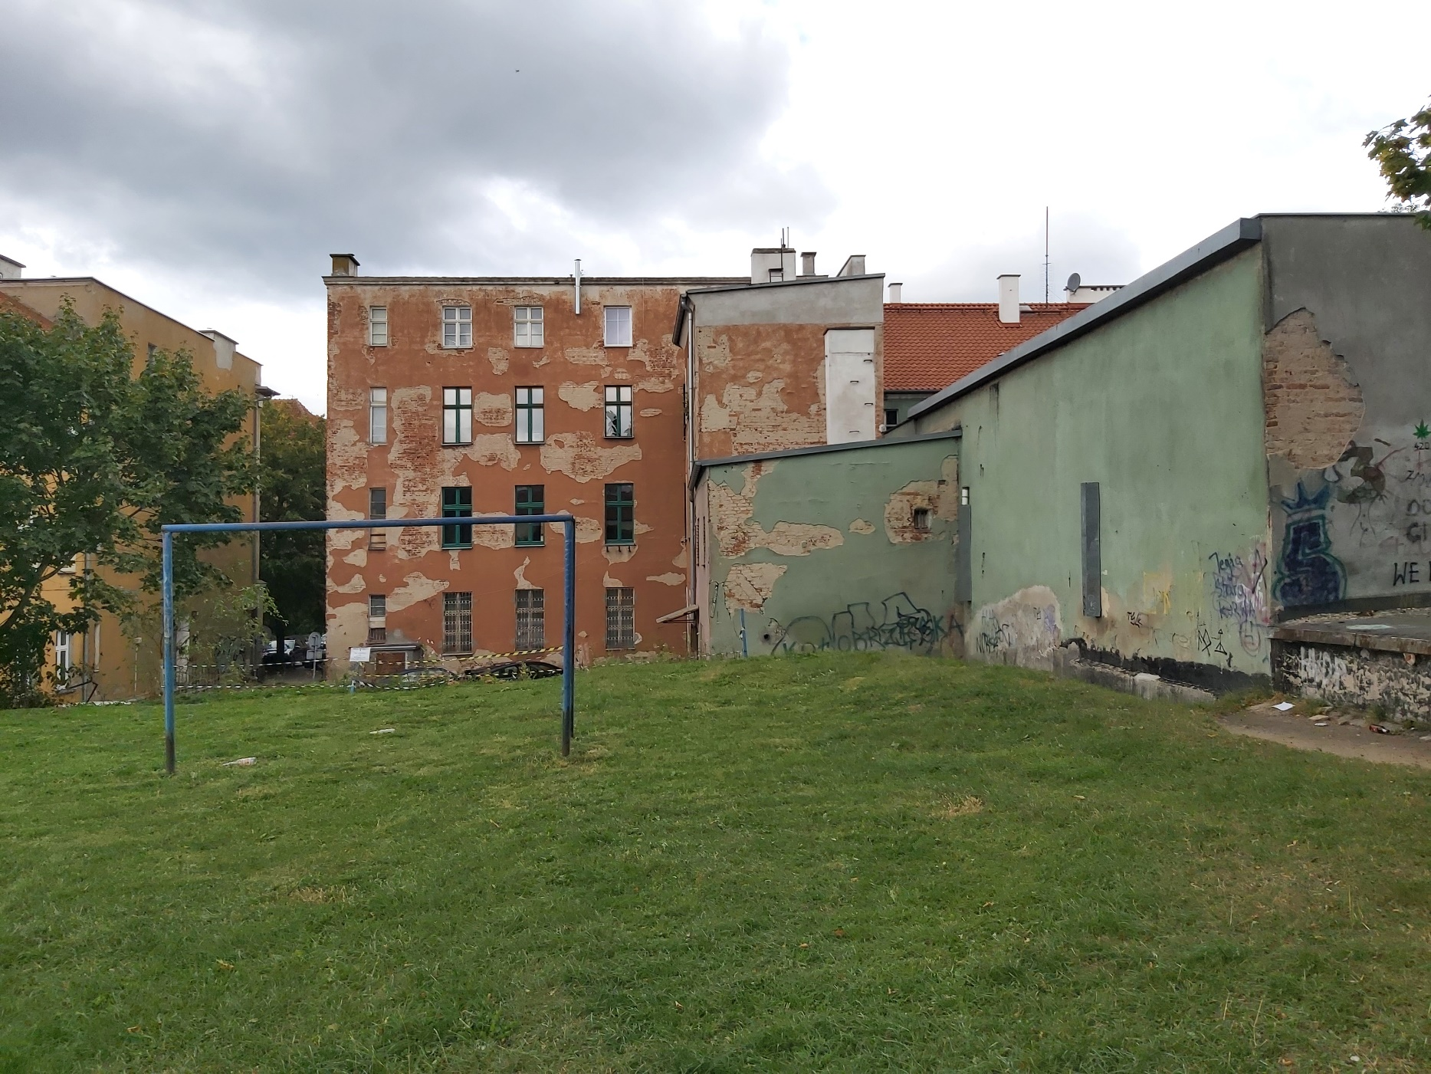

Gminny Program Rewitalizacji Olsztyna 2030+ DIAGNOZA

Październik 2022

Urząd Miasta Olsztyna

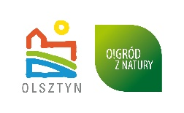
Spis treści
Wprowadzenie 4
Realizacja poprzedniego planu rewitalizacji 4
Przebieg prac diagnostycznych 6
Analiza negatywnych zjawisk 8
Problemy społeczne 8
Struktura demograficzna 8
Ubóstwo 10
Bezrobocie 13
Przestępczość 14
Niski poziom kapitału społecznego 15
Przestrzeń miejska 18
Budynki i infrastruktura 18
Dostępność usług i terenów publicznych 23
Środowisko 25
Rozwój gospodarczy 27
Analiza potencjałów 30
Potencjał społeczny 30
Aktywne rady osiedli 30
Organizacje pozarządowe 30
Podwórka z Natury 32
Pałac Młodzieży 34
Placówki kultury 36
Szkoły 38
Potencjał miejsc 39
Targowiska 39
Starówka 40
Koszary Dragonów 41
Planty 42
Inne potencjały 43
Podsumowanie 46
Diagnoza problemów społecznych obszaru rewitalizacji 46
Diagnoza w kontekście przestrzennym 46
Osiedla Podleśna, Zatorze i Wojska Polskiego 46
Śródmieście 48
Stare miasto 49
Osiedla Grunwaldzkie i Podgrodzie, stara Warszawska 50
Osiedle przy ul. Towarowej 52
Osiedla Kormoran i Pojezierze 53
Koszary Dragonów 54
Rekomendacje 55
Spis ilustracji 57

Wprowadzenie

Realizacja poprzedniego planu rewitalizacji
Miejski Program Rewitalizacji Olsztyna 2023 został przyjęty uchwałą nr XXIV/345/16 Rady Miasta Olsztyna z dnia 29 czerwca 2016 r. (zmienioną potem Uchwałą nr XXVII/470/20 z 25 listopada 2020 r.). Głównym założeniem programu było wyprowadzenie ze stanu kryzysowego obszarów zdegradowanych poprzez powiązane wzajemnie przedsięwzięcia, obejmujące kwestie społeczne oraz gospodarcze, przestrzenno-funkcjonalne, techniczne czy też środowiskowe.
Obszar prowadzenia działań rewitalizacyjnych skupiał się w centrum Olsztyna
i obejmował teren o powierzchni 8,08 km², w skład którego wchodzą osiedla w całości: Śródmieście, Zatorze, w części: Wojska Polskiego, Podleśna, Kościuszki, Kętrzyńskiego, Pojezierze, Podgrodzie, Grunwaldzkie, Kormoran, Nad Jeziorem Długim.
W Miejskim Programie Rewitalizacji Olsztyna 2023 zidentyfikowanych zostało
pięć podstawowych przedsięwzięć rewitalizacyjnych, wdrażanych przez Miasto Olsztyn.
W ramach tych przedsięwzięć, realizowane są projekty, które wynikają wprost
z określonych w programie trzech celów strategicznych:
CEL A Wzmocnienie kapitału społecznego na obszarze rewitalizacji
Cel ten został uznany za kluczowy dla powodzenia działań rewitalizacyjnych. Skupiły się one na wsparciu osób wykluczonych lub zagrożonych wykluczeniem, zidentyfikowanych przez system pomocy społecznej a także na kształtowaniu postaw obywatelskich, poczucia przynależności do wspólnoty samorządowej oraz budowaniu lokalnej tożsamości mieszkańców obszaru rewitalizacji. W ramach tych działań uruchomiono trzy projekty wdrażane przez Miejski Ośrodek Pomocy Społecznej w Olsztynie
i dofinansowane z Europejskiego Funduszu Społecznego :
- Rodzinna układanka,
- Wzmacnianie poprzez działanie,
- Dodaj skrzydeł.
Objęły one wsparciem łącznie 119 rodzin, czyli 394 osoby wykluczone lub zagrożone wykluczeniem społecznym. Interwencja obejmowała m.in. diagnozę i opracowanie kontraktów socjalnych, wsparcie pracowników socjalnych i asystentów rodzin, zajęcia grupowe zwiększające kompetencje społeczne oraz wsparcie animacyjno edukacyjne.
W ramach realizacji tego celu zakończona został a także Adaptacja zabytkowego budynku przy ul. Bałtyckiej 45 na warsztaty terapii zajęciowej, dofinansowana
z Europejskiego Funduszu Rozwoju Regionalnego.
Zrealizowano również Adaptację budynku dawnej zajezdni trolejbusowej na cele Muzeum Nowoczesności, a także Zagospodarowanie terenu przy ul. Knosały, otoczenie Muzeum Nowoczesności, dofinansowaną z Europejskiego Funduszu Rozwoju Regionalnego.
Do działań służących realizacji wspomnianego celu należą również projekty realizowane przez miejskie instytucje kulturalne – Pałac Młodzieży im. Orląt Lwowskich oraz Olsztyński Teatr Lalek, w ramach przedsięwzięcia Kultura jako środek do wzmocnienia kompetencji społecznych mieszkańców rewitalizacji, w szczególności osób wykluczonych lub zagrożonych wykluczeniem społecznym.
Projektem, którego założeniem jest kształtowanie postaw mieszkańców nieobojętnych na miejsce, w którym żyją, jest program Podwórka z Natury. Program integruje działania na rzecz społeczności lokalnych, starając się jednocześnie rozwiązać problemy w sferze przestrzennej, środowiskowej i technicznej. W trakcie trwania Programu działania zrealizowano na czternastu podwórkach. Na czterech z nich powstały ogrody deszczowe retencjonujące wodę opadową z terenu całego podwórka.
CEL B – Poprawa warunków życia mieszkańców obszaru rewitalizowanego
Projekty realizowane w ramach tego celu stanowią kompleksowe uzupełnienie działań zaplanowanych w celu strategicznym A. Zaliczyć do nich można ważne z punktu widzenia zaangażowania realizacji programu projekty miejskie, finansowane z Europejskiego Funduszu Rozwoju Regionalnego. Należy do nich Projekt adaptacji budynku przy al. Wojska Polskiego 14 na mieszkania komunalne i socjalne. Łącznie w budynku powstało 28 nowoczesnych, samodzielnych lokali mieszkalnych, w których zamieszkało ok. 50 osób, wymagających wsparcia w trudnej sytuacji życiowej. W tym samym roku rozpoczęła się Modernizacja budynku przy al. Niepodległości 52/58 – dofinansowanie z budżetu państwa: Bank Gospodarstwa Krajowego, dająca 84 wyremontowanych samodzielnych mieszkań.
Poprawa jakości życia mieszkańców obszaru rewitalizacji to również stworzenie warunków do zwiększenia ich mobilności. Zakończono realizację projektów dofinansowanych z Europejskiego Funduszu Rozwoju Regionalnego:
- Budowa ciągu pieszo-rowerowego Łynostrada – od Tuwima do Parku Centralnego oraz wzdłuż Wojska Polskiego,
- Przebudowa układu ulicznego w Centrum Olsztyna – ul. Pieniężnego wraz
z mostem św. Jakuba oraz ul. Partyzantów,
Dzięki obydwu inwestycjom znacząco poprawił się komfort korzystania mieszkańców
z przestrzeni miejskiej na obszarze rewitalizacji.
Ponadto realizowany jest Projekt rozwoju transportu zbiorowego w Olsztynie (dofinansowanie z EFRR), obejmujący swym zasięgiem również obszar rewitalizacji. Ma on na celu podniesienie jakości przestrzeni miejskiej oraz wzrost mobilności mieszkańców.
CEL C –Wzrost przedsiębiorczości na obszarze rewitalizacji
W tym celu zrealizowano projekt Modernizacja i wyposażenie warsztatów Zespołu Szkół Mechaniczno-Energetycznych w Olsztynie. Zakres projektu obejmował roboty remontowe budynku edukacyjnego, a także wyposażenie pracowni warsztatowych w nowoczesne maszyny, meble, sprzęt komputerowy oraz materiały dydaktyczne.

Przebieg prac diagnostycznych
Prace nad pogłębioną diagnozą obszaru rewitalizacji przebiegały w trzech etapach: badania ilościowe zostały uzupełnione badaniami jakościowymi, a następnie zestawiono i przeanalizowano zebrane dane. Przy analizie zgromadzonych informacji nie pominięto też badania potencjałów obszaru, aby zwrócić uwagę na możliwości zrównoważenia występujących tam sytuacji kryzysowych.

Rysunek 1. Przebieg procesu diagnostycznego dla Gminnego Programu Rewitalizacyjnego Miasta Olsztyna
Punktem wyjścia do analizy była diagnoza służąca wyznaczeniu obszaru zdegradowanego oraz obszaru rewitalizacji sporządzona na potrzeby przygotowania Gminnego Programu Rewitalizacji Miasta Olsztyna (GPR). Celem tej diagnozy było wyróżnienie i wskazanie granic wszystkich obszarów gminy, w których występuje koncentracja negatywnych zjawisk społecznych oraz innych, należących do co najmniej jednej z kategorii: gospodarczych, środowiskowych, przestrzenno-funkcjonalnych lub technicznych. W jej wyniku wybrano obszar, na którym będą prowadzone działania rewitalizacyjne – ze względu na nasilenie na nim problemów oraz istotne znaczenie dla rozwoju lokalnego.
Na użytek diagnozy miasto podzielono na jednostki urbanistyczne oraz zbudowano listę wskaźników stanowiących podstawę analizy zjawisk kryzysowych. Zebrano dane, powiązano je z punktami przestrzennymi i poddano ocenie, tak aby ostatecznie wskazać propozycję obszaru rewitalizacji, który po konsultacjach społecznych zyskał ostateczny kształt i mógł być przyjęty uchwałą Rady Miasta Olsztyna na posiedzeniu 25 maja 2022 r.
Ponadto zastosowano metody bezpośredniego kontaktu z mieszkańcami obszaru rewitalizacji
i przedstawicielami podmiotów gospodarczych. W celu pogłębienia badań kwestionariuszowych przeprowadzono 5 zogniskowanych wywiadów grupowych. Wybrano przedstawicieli instytucji, które mają bezpośredni kontakt z mieszkańcami obszaru rewitalizacji, w tym między innymi:
- Wydział Architektury i Urbanistyki UMO;
- Wydział Zdrowia i Polityki Społecznej UMO;
- Wydział Strategii i Funduszy Europejskich UMO;
- Wydział Geodezji i Gospodarki Nieruchomościami UMO;
- Wydział Inwestycji Miejskich UMO;
- Wydział Kultury i Ochrony Zabytków UMO;
- Miejski Ośrodek Pomocy Społecznej w Olsztynie;
- Miejski Urząd Pracy w Olsztynie;
- Zakład Lokali i Budynków Komunalnych w Olsztynie;
- Miejski Ośrodek Kultury w Olsztynie;
- Zarząd Dróg Zieleni i Transportu w Olsztynie;
- Wojewódzki Urząd Ochrony Zabytków w Olsztynie;
- Radni Rady Miasta Olsztyna;
- Przewodniczący Rad Osiedli;
- Sejmik Osób Niepełnosprawnych;
- Rada Olsztyńskich Seniorów;
- szkoły średnie;
- szkoły podstawowe;
- przedstawiciele uczelni wyższych;
- Gminna Rada Działalności Pożytku Publicznego;
- Rada Organizacji Pozarządowych m. Olsztyna;
- Młodzieżowa Rada Miasta Olsztyna;
- NGO;
- Powiatowy Urząd Pracy w Olsztynie;
- Przedstawiciele podmiotów gospodarczych.

Podczas wywiadów poruszano kwestie związane m.in. z:
- problemami społecznymi występującymi na obszarze rewitalizacji (przyczyny i skutki);
- poczuciem bezpieczeństwa;
- warunkami do prowadzenia działalności społecznej i kulturalnej;
- uczestnictwem w życiu kulturalnym i społecznym mieszkańców obszaru rewitalizacji;
- ofertą spędzania czasu wolnego i miejscami spotkań;
- opieką zdrowotną, pomocą społeczną oraz usługami opiekuńczymi;
- wzmacnianiem sektora publicznego;
- poprawą strefy gospodarczej i zatrudniania mieszkańców;
- jakością życia mieszkańców, warunkami lokalowymi, zagospodarowaniem otoczenia;
- zdrowiem fizycznym i mentalnym mieszkańców obszary rewitalizacji;
- kierunkami rozwoju miasta.
W celu włączenia społeczności lokalnej w proces przygotowania projekty GPR w październiku 2022 r. zorganizowane zostały dwa otwarte spotkania z mieszkańcami miasta oraz dwa spacery. Ogłoszenia o spotkaniach umieszczono na stronie miasta Olsztyn https://olsztyn.eu/gospodarka/rewitalizacja/tytul-domyslny.html, https://konsultacje.olsztyn.eu oraz mediach społecznych.
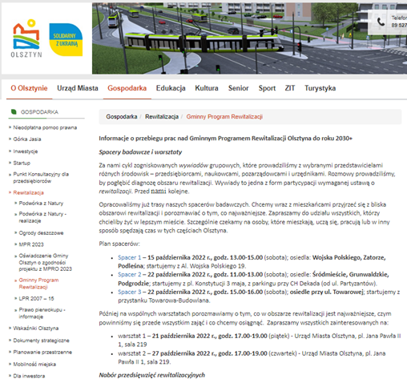 | 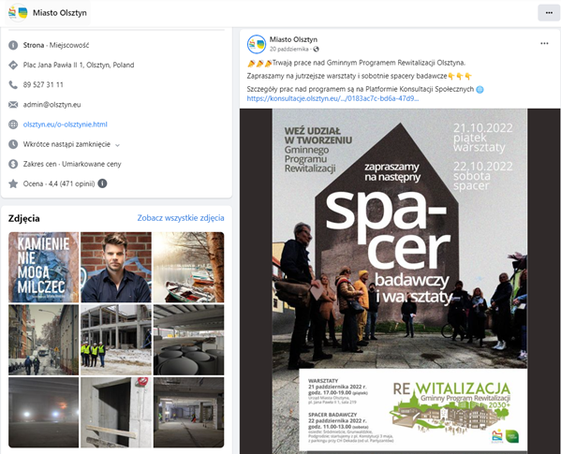
Rys. 1 Podgląd udostępnienia informacji

Wyniki spotkań z mieszkańcami zostały uwzględnione w analizie i miały wpływ przy opracowaniu listy planowanych działań GPR. Równolegle na obszarze rewitalizacji przeprowadzono inwentaryzację terenową. Podstawową metodą w badaniu struktury funkcjonalno-przestrzennej obszaru rewitalizacji, wykorzystaną do wskazania miejsc i kwestii problemowych, wymagających interwencji, była inwentaryzacja urbanistyczna. Obejmowała ona dokładną analizę zabudowy
i rodzaju poszczególnych przestrzeni. Do najważniejszych badanych elementów należy zaliczyć:
- określenie i wskazanie przestrzeni publicznej, prywatnej i półpublicznej;
- zebranie danych dotyczących istniejącej zabudowy;
- określenie kompozycji przestrzennej;
- identyfikacja i wskazanie obszarów dysharmonijnych;
- określenie stopnia degradacji przestrzeni publicznej i półprywatnej;
- prawo własności działek.
Ponadto wykorzystano również szereg innych metod w celu dokładnej diagnozy obszaru rewitalizacji w sferze funkcjonalno-przestrzennej: literatury, źródeł kartograficznych, dokumentów prawnych
i otwartych danych wektorowych. Skorzystano także z narzędzi w zakresie analiz przestrzennych GIS.

Analiza negatywnych zjawisk

Problemy społeczne
Problemy społeczne są punktem wyjścia do oceny stanu kryzysowego, jego skali i przyczyn na obszarze rewitalizacji. Są one jednocześnie dość trudne do przedstawienia w kategoriach ilościowych, ponieważ wskaźniki mogą tylko w przybliżeniu opisywać zjawisko. W procesie ich diagnozowania dużą rolę odegrały więc spotkania z mieszkańcami i innymi interesariuszami, prowadzone między innymi w formie grup fokusowych oraz spacerów badawczych. Niemniej punktem wyjścia była każdorazowo analiza wskaźników użytych podczas wyznaczania obszaru rewitalizacji – pozwoliło to na relatywnie obiektywną ocenę sytuacji w obszarze, którą to ocenę można było następnie pogłębić dzięki badaniom jakościowym.

Struktura demograficzna
Podczas analizy danych statystycznych zwraca uwagę fakt, że struktura demograficzna obszaru rewitalizacji jest nieco mniej korzystna niż w przypadku całego Olsztyna. Dotyczy to zarówno osób młodych, jak i starszych. W obszarze rewitalizacji w porównaniu z resztą miasta wyraźnie większą część mieszkańców stanowią seniorzy (24,35%, podczas gdy w Olsztynie jest to średnio 21,98%), a zatem lokalne społeczności są starsze. Nakłada się na to obserwowany tam nieco mniejszy udział dzieci i młodzieży (16,24% wobec 18,46% dla całego miasta), co wzmacnia efekt starzenia się populacji analizowanego obszaru.
Trzeba przy tym zauważyć, że obszar ten nie jest jednorodny pod względem demograficznym. Można w nim wyróżnić jednostki zdecydowanie „starsze”, w których udział seniorów sięga niemal 34% populacji (jak w południowej część Osiedla Kormoran), jak i względnie „młode”. Wśród tych drugich wyróżnia się osiedle przy ul. Towarowej, gdzie osób starszych mieszka zaledwie 10%. Może to jednak wynikać ze specyfiki tego obszaru, który jest osiedlem socjalnym.
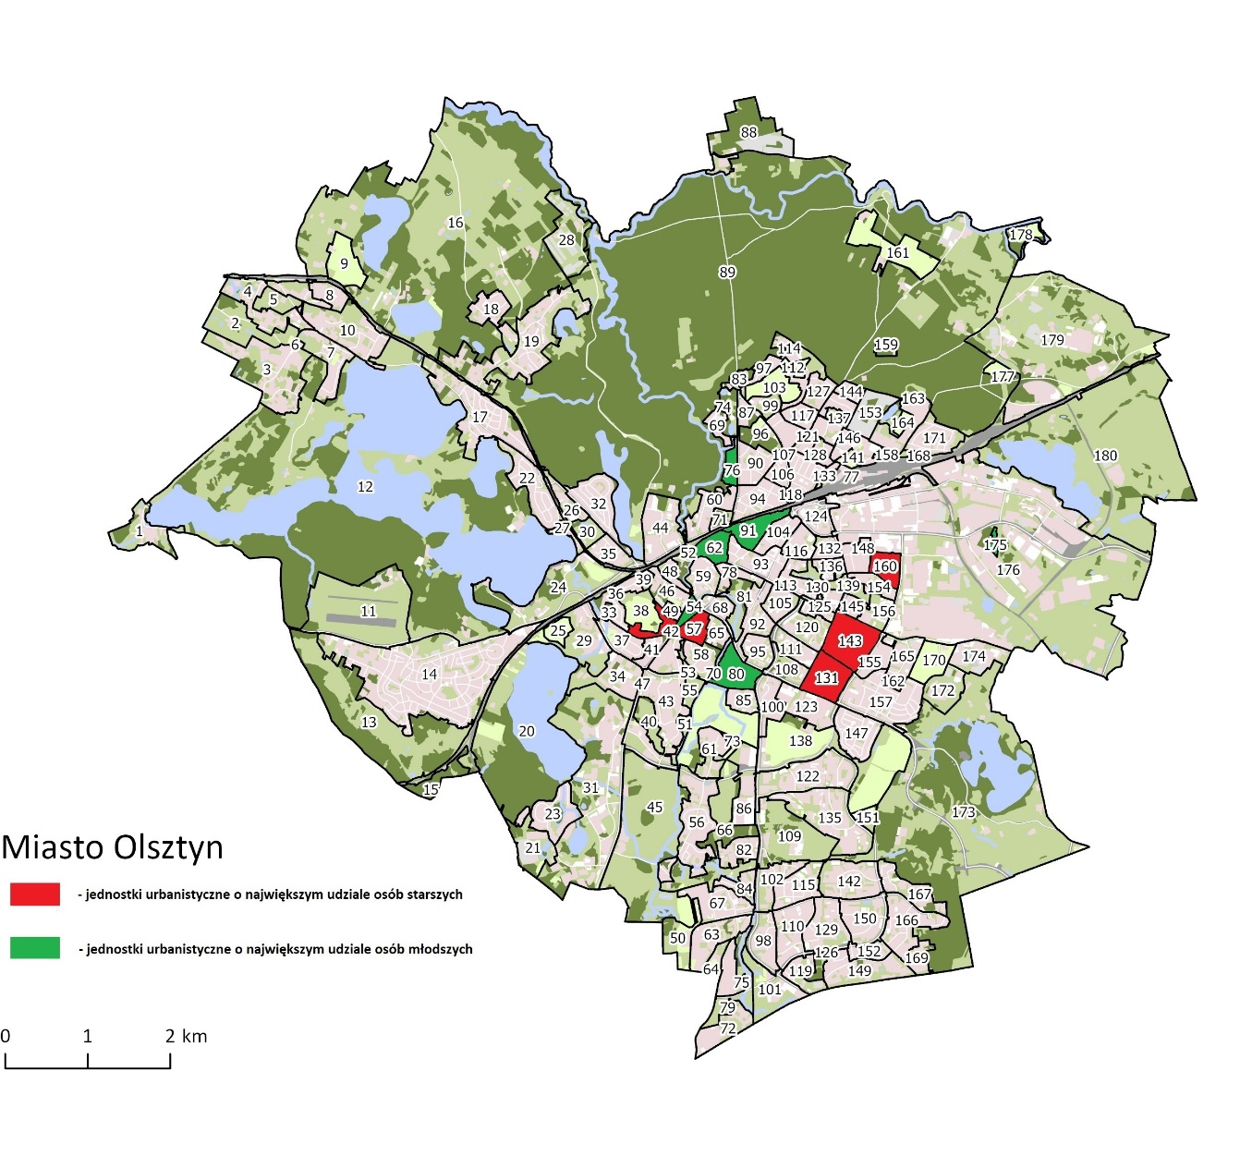
Rysunek 2. "Stare" i "młode części obszaru rewitalizacji
Takie „młode” i „stare” części są rozproszone po całym obszarze rewitalizacji i niekiedy trudno zdiagnozować przyczyny takiego zróżnicowania. Odmładzanie okolicy wiąże się jednak zwykle z pojawianiem się nowego budownictwa mieszkaniowego, podczas gdy najstarsze obszary to te z dominującą zabudową wielorodzinną zasiedlaną jeszcze w latach siedemdziesiątych i wciąż zamieszkane w dużej mierze przez te same osoby.
Zaletą osiedli powstałych w ostatnich dekadach dwudziestego wieku jest ich „kompletność” – są wyposażone w szereg usług niezbędnych w codziennym funkcjonowaniu (handel, ochrona zdrowia, szkoły i przedszkola) i łatwo dostępnych także bez potrzeby korzystania z prywatnego transportu, co jest ważne dla zamieszkujących tam osób starszych. Z prowadzonych wywiadów pogłębionych (grupy fokusowe) wynika także, że mieszkańcy tych osiedli doceniają zalety związane z możliwością realizacji podstawowych potrzeb życiowych w najbliższym otoczeniu miejsca zamieszkania. Niedostatki wskazywane przez starszych uczestników wywiadów to przede wszystkim brak wystarczającej liczby miejsc umożliwiających spotykanie się mieszkańców oraz niewystarczający dostęp do usług kulturalnych.
Z analizy danych demograficznych i informacji zebranych w trakcie wywiadów można wyciągnąć wnioski dotyczące konieczności zwrócenia uwagi na potrzeby osób starszych zamieszkujących szczególnie licznie niektóre części obszaru rewitalizacji (np. tereny Osiedla Podgrodzie). Jest to tym ważniejsze, że aktualne dane wskazują na duże prawdopodobieństwo dalszego starzenia się tych lokalnych społeczności.

Rysunek 3. Obciążenie demograficzne w Olsztynie i w obszarze rewitaliacji

Ubóstwo
Analizując problem ubóstwa na obszarze miasta posiłkowano się wskaźnikami takimi jak liczba osób korzystających z pomocy MOPS (na 100 mieszkańców), wysokość zadłużenia lokali komunalnych oraz liczba osób korzystających z funduszu alimentacyjnego (na 100 mieszkańców).
Analiza danych pozwala zauważyć poważną koncentrację wszystkich problemów ubóstwa na osiedlu socjalnym przy ul. Towarowej. Odbiegają one znacząco od średniej dla obszaru rewitalizacji.
 | Wysokość długu na lokal komunalny (w zł) | Liczba osób korzystająca z Funduszu Alimentacyjnego (na 100 mieszkańców) | Liczba osób korzystających z pomocy MOPS (na 100 mieszkańców)
Osiedle przy ul. Towarowej | 39 146 | 18 | 76
Średnia dla obszaru rewitalizacji | 17 433 | 4 | 8

W dalszej części analizy można będzie zauważyć, że jest to obszar wymagający szczególnej uwagi w ramach GPR także z powodu sytuacji kryzysowej niemal w każdej rozpatrywanej dziedzinie.
Szczególnie wysoka liczba osób korzystających z pomocy MOPS (w przeliczeniu na 100 mieszkańców) zwraca uwagę na obszarze tzw. starej Warszawskiej, gdzie jednocześnie mieszka wiele osób korzystających z Funduszu Alimentacyjnego. Obszar z podobnymi problemami to też Stare Miasto, okolice ul. Partyzantów i Dąbrowszczaków, osiedle Grunwaldzkie, południowo-wschodnia część osiedla Podgrodzie. Wielu mieszkańców objętych pomocą społeczną mają także niektóre części Zatorza (okolice ul. Okrzei, Kolejowej i Żeromskiego, zachodnia część Osiedla Wojska Polskiego – ul. Kasprowicza i sąsiednie). Okolice ul. Grzegorzewskiej i Kasprzaka dodatkowo wyróżniają się wysokim odsetkiem mieszkańców korzystających z Funduszu Alimentacyjnego. Z kolei najbardziej zadłużone lokale to – poza ul. Towarową – tereny Śródmieścia oraz okolice ul. Grzegorzewskiej i Kasprzaka, ale także niektóre części osiedli Kormoran i Kętrzyńskiego.
Tabela poniżej ilustruje rozkład poszczególnych problemów w obszarze rewitalizacji:
Nr jedn. urb. | Przybliżona lokalizacja | Wysokość długu na lokal (zł) | Liczba osób korzystających z fund. alim. (na 100 mieszk.) | Liczba osób korzystających z MOPS (na 100 mieszk.)
41 | Zachodnia strona al. Warszawskiej, do Armii Krajowej | 14 967 | 2 | 4
42 | Skrzyżowanie ul. Jagiellończyka, Śliwy i starej Warszawskiej | 20 294 | 1 | 1
46 | Osiedle Grunwaldzkie | 12 453 | 3 | 8
47 | Wschodnia strona al. Warszawskiej, do ul. Obrońców Tobruku | 22 990 | 3 | 6
54 | Tzw. stara Warszawska od strony ul. Śliwy | 10 434 | 11 | 16
57 | Podgrodzie: okolice ulic Osińskiego i Lengowskiego | 20 652 | 2 | 3
59 | Stare Miasto | 15 459 | 2 | 7
62 | Śródmieście - okolice ulic Ratuszowej, Wyzwolenia, Curie-Skłodowskiej | 25 747 | 3 | 9
76 | Osiedle Wojska Polskiego - okolice ul. Kasprowicza | 6 131 | 4 | 10
80 | Okolice ulic Grzegorzewskiej i Kasprzaka | 27 998 | 7 | 5
90 | Wschodnia strona al. Wojska Polskiego, do ul. Jagiellońskiej | 10 104 | 2 | 5
91 | Okolice ulic Partyzantów i Dąbrowszczaków | 24 197 | 4 | 7
92 | Wschodnia strona ul. Kościuszki | 10 974 | 2 | 3
93 | Śródmieście | 24 673 | 3 | 4
94 | Okolice ulic Okrzei, Żeromskiego, Kolejowej | 15 695 | 5 | 8
104 | Zachodnia część Osiedla Kętrzyńskiego | 21 919 | 3 | 6
106 | Obszar między ulicami Jagiellońską, Niedziałkowskiego i Limanowskiego | 7 110 | 2 | 4
118 | Ulice tzw. OsiedlaKompozytorów | 11 963 | 3 | 6
124 | Wschodnia część Osiedla Kętrzyńskiego | 21 327 | 3 | 5
128 | Okolice ul. Zamenhofa | 13 558 | 5 | 4
131 | Obszar między ulicami Pstrowskiego, Dworcową, Żołnierską i Wyszyńskiego | 22 957 | 2 | 3
134 | Okolice ul. Poprzecznej | 13 298 | 4 | 6
143 | Obszar między ulicami Dworcową, Piłsudskiego, Wyszyńskiego i Żołnierską | 12 485 | 1 | 3
146 | Okolice ulic Zientary-Malewskiej, Poprzecznej i Cichej | 14 312 | 2 | 7
148 | Zachodnia część Osiedla Pojezierze, od ul. Dworcowej do ul. Świtezianki | 12 409 | 3 | 5
160 | Obszar między ulicami Leonharda, Pana Tadeusza, Kołobrzeską i Dworcową | nd. | 2 | 3
175 | Osiedle przy ul. Towarowej | 39 146 | 18 | 76
 | ŚREDNIA DLA CAŁEGO OBSZARU REWITALIZACJI | 17 433 | 4 | 8

Zwraca uwagę fakt, że w wielu obszarach wyższe niż przeciętna są co najmniej dwa wskaźniki sygnalizujące problemy z ubóstwem. Oznacza to, że zjawiska kryzysowe wzajemnie się tam wzmacniają, co może utrudniać wyprowadzenie danego obszaru z trudnej sytuacji.
Diagnoza dotycząca problemu ubóstwa nie powinna pomijać problematyki osób niepełnosprawnych, które są zbyt często zagrożone ubóstwem ze względu na ograniczone możliwości pracy zawodowej.
W ramach analizy pozyskano dane na temat miejsca zamieszkania osób pobierających zasiłki ze względu na niepełnosprawność – jest to głównie centrum miasta, Osiedle Grunwaldzkie, a szczególnie Zatorze, gdzie Miasto Olsztyn prowadzi dla tych osób mieszkania chronione.
W rozmowach podczas wywiadów pogłębionych oraz spacerów badawczych uczestnicy również zwracali uwagę na potrzeby osób niepełnosprawnych. Dotyczyło to przede wszystkim dostępności usług publicznych i miejsc publicznych – zarówno pod kątem technicznym jak i administracyjnym. Podkreślana była też konieczność stosowania w praktyce projektowania uniwersalnego przy wszystkich inwestycjach miejskich oraz angażowania przedstawicieli środowisk osób z różnymi niepełnosprawnościami w procesy partycypacyjne w Olsztynie.

Bezrobocie
Przegląd wskaźników bezrobocia (stopa bezrobocia ogółem oraz bezrobocia długotrwałego i wśród osób poniżej 30 roku życia) na obszarze rewitalizacji wskazuje, że poza osiedlem przy ul. Towarowej, dotyczą one przede wszystkim centrum miasta, Stare Miasto, rejonu ul. Grunwaldzkiej, tzw. starej Warszawskiej i Podgrodzia. Nasilenie problemów tego rodzaju obserwuje się też na znacznej części Zatorza, które jest przy tym najgęściej zaludnionym obszarem Olsztyna.

Rysunek 4. Problemy bezrobocia w obszarze rewitalizacji
W badanym okresie (dane zebrano dla lat 2021-2022) stopa bezrobocia ogółem na żadnym z badanych obszarów nie przekroczyła 4%, co jest niskim wynikiem związanym z dobrą ogólną sytuacją na rynku pracy w Olsztynie. Niepokojącym sygnałem jest jednak to, że tereny najbardziej dotknięte bezrobociem są jednocześnie znacząco dotknięte bezrobociem długotrwałym i tym dotyczącym osób młodych (dotyczy to zwłaszcza Stare Miasto i tzw. starej Warszawskiej). Oznacza to, że każde pogorszenie koniunktury gospodarczej w pierwszej kolejności odbije się na sytuacji społecznej tych obszarów miasta.

Przestępczość
Wyniki analizy wskaźników dotyczących przestępczości na obszarze rewitalizacji Olsztyna są spójne z wynikami analizy pozostałych przyjętych mierników stanu kryzysowego – dotyczą w dużej mierze tych samych obszarów.

Rysunek 5. Przestępczość w obszarze rewitalizacji
Podczas spacerów inwentaryzacyjnych ich uczestnicy zwracali uwagę także na subiektywne poczucie bezpieczeństwa w obszarze rewitalizacji – na miejsca, które po zmroku stają się mało przyjazne i są omijane przez osoby, które nie mieszkają w okolicy. Takie miejsca to m.in. ulice Wyzwolenia, Ratuszowej i Marii Curie-Skłodowskiej, tzw. stara Warszawska, ul. Gietkowska, pl. Konsulatu Polskiego czy tzw. Górka Jasia u zbiegu ulic Poprzecznej i Jagiellońskiej (która jest poza obszarem rewitalizacji, ale ściśle do niego przylega, a była również wskazywana przez dzieci i młodzież z SP 9).
Osobny problem stanowi tu osiedle przy ul. Towarowej – podczas spaceru badawczego pracownicy socjalni zajmujący się badanym obszarem wskazywali, że jego mieszkańcy nie czują się na nim bezpiecznie. Negatywnie wpływa to zwłaszcza na dzieci, które zmuszone są mieszkać w otoczeniu osób notorycznie łamiących zasady współżycia społecznego lub mających zatargi z prawem. Poczucie bezpieczeństwa dodatkowo obniża izolacja osiedla od miasta, trudny dojazd (brak oświetlenia, chodników, odległość od komunikacji publicznej) i brak podstawowych usług publicznych. Również w statystykach obszar ten wyróżnia się niekorzystnie na tle innych części miasta – liczba przestępstw w przeliczeniu na 1000 mieszkańców jest wyższa tylko na terenie Stare Miasto, której specyfika funkcjonalna wyjaśnia koncentrację tego typu zdarzeń (centrum życia nocnego i rozrywkowego Olsztyna zamieszkałe przez względnie niewielką liczbę osób).

Niski poziom kapitału społecznego
Badania dotyczące poziomu kapitału społecznego obejmowały analizę wyników egzaminów ósmoklasisty, bezrobocie wśród osób z wykształceniem gimnazjalnym oraz frekwencję w wyborach samorządowych.
Wnioski z analiz były dość jednoznaczne - uczniowie z obszaru rewitalizacji uzyskują generalnie gorsze wyniki edukacyjne niż ich rówieśnicy mieszkający w pozostałej części miasta. Sugeruje to niższy poziom kapitału społecznego w obszarze rewitalizacji, jednak nie jest on jednolity. Zwraca uwagę fakt, że niektóre jego części wyróżniają się negatywnie nawet na tle całego tego obszaru i tak już wykazującego cechy kryzysu w zakresie edukacji najmłodszych. Wyniki poniżej średniej uzyskali uczniowie z południowej części Podgrodzia, znacznej części Zatorza, wschodniej części osiedla Kętrzyńskiego oraz oczywiście osiedla przy ul. Towarowej, dla którego wskaźniki kryzysu są na bardzo niekorzystnych poziomach praktycznie w każdej dziedzinie. Jest to tym bardziej znaczące, że te właśnie części obszaru rewitalizacji zamieszkuje ponad jedna trzecia jego mieszkańców i niemal 40% dzieci i młodzieży poniżej 18 roku życia.
Analizując zestawienie średnich wyników egzaminów ósmoklasisty dla całego Olsztyna z tymi dla obszaru rewitalizacji łatwo zauważyć, że wyniki jeszcze niższe niż średnia dla tego obszaru dają obraz rzeczywiście niekorzystnej sytuacji edukacyjnej na jego ogromnej części. A należy dodać, że w niektórych okolicach średnie wyniki egzaminów spadają niekiedy poniżej trzydziestu, a nawet dwudziestu procent!
 | Egzamin ósmoklasisty – JĘZYK POLSKI | Egzamin ósmoklasisty – MATEMATYKA | Egzamin ósmoklasisty – JĘZYK OBCY
Średni wynik – obszar rewitalizacji | 50% | 39% | 56%
Średni wynik – cały Olsztyn | 57% | 47% | 67%

Nakładają się na to wskaźniki relatywnie wysokiego bezrobocia osób z niskim wykształceniem na obszarze rewitalizacji – szczególnie w śródmieściu, na Zatorzu i Podgrodziu. Z kolei frekwencja w wyborach samorządowych okazała się niemal tak samo niska na całym badanym obszarze – ok. 5 punktów procentowych w stosunku do średniej dla całego miasta. W połączeniu w kryzysem edukacyjnym wskazuje to na ogólnie niski poziom aktywności społecznej w obszarze rewitalizacji, co wymaga podjęcia działań aktywizacyjnych umożliwiających wyprowadzenie jego mieszkańców z tej niekorzystnej sytuacji. Problem dostrzegają także mieszkańcy w ankiecie, przy czym świadomi są, że niedostatki zaangażowania społecznego są problemem całego Olsztyna:

Rysunek 6. Opinia mieszkańców na temat aktywności społecznej w obszarze rewitalizacji
Szczególną uwagę w tym zakresie poświęcają przede wszystkim młodym olsztyniakom, wskazując w ankiecie na to, że w obszarze rewitalizacji należy zadbać o młodzież. Obszar ten postrzegany jest jako miejsce, gdzie dzieci i młodzież potrzebują wsparcia w organizacji wolnego czasu:

Rysunek 7. Opinia mieszkańców na temat młodzieży wymagającej wsparcia
Zwraca uwagę także fakt, że wśród ankietowanych odczuwany jest też brak miejsc do spędzania wolnego czasu, co może być szczególnie dotkliwe dla ludzi młodych, którzy nie są jeszcze w stanie zapewnić ich sobie we własnym zakresie. Temat ten pojawiał się m.in. podczas wywiadów w grupach fokusowych, gdy przedstawiciele szkół wspominali o problemie uczniów dojeżdżających do szkół średnich w mieście, ale także mówili o nim sami zainteresowani podczas rozmów w I Liceum Ogólnokształcącym oraz Szkole Podstawowej nr 9. Młodzież po lekcjach nie ma miejsca, w którym mogłaby bezpiecznie spędzić czas w mieście, czy to w celu spotkania z rówieśnikami, czy po prostu czekając na transport do domu. Problem podobnego rodzaju sygnalizowali również seniorzy, zarówno na grupach fokusowych, jak i spacerach badawczych. Dodatkowo w ankiecie mieszkańcy wyraźnie zwrócili uwagę na tę kwestię:

Rysunek 8. Opinia mieszkańców na temat miejsc spotkań i spędzania wolnego czasu
Powiązany z tym jest wymieniany często – zarówno w ankiecie, jak i podczas rozmów z interesariuszami na grupach fokusowych – problem niedostatecznej oferty wydarzeń kulturalnych i rozrywkowych w mieście w ogóle, a w obszarze rewitalizacji w szczególności. Jednym z powodów może być np. brak miejsc odpowiednich do organizacji mniejszych koncertów muzycznych – interesariusze sygnalizowali, że Olsztyn wypadł z większości trans koncertowych popularnych zespołów z powodu braku średniej wielkości scen, na których mogłyby się odbywać występy. Luki tej nie jest w stanie wypełnić amfiteatr pod zamkiem ani inne sceny plenerowe, ponieważ nie działają one poza krótkim sezonem letnim.

Rysunek 9. Opinia mieszkańców na temat oferty kulturalnej i rozrywkowej w obszarze rewitalizacji

Przestrzeń miejska

Budynki i infrastruktura
Analiza danych dla określenia zasięgu i skali kryzysu w sferze technicznej obejmowała badanie udziału pustostanów, lokali niesamodzielnych oraz lokali zakwalifikowanych do remontu w ogólnej liczbie lokali komunalnych. Ponadto przyjrzano się na tym etapie problemowi dostępności sieci ciepłowniczej i awaryjności sieci wodociągowej, która dobrze obrazuje jakość infrastruktury miejskiej dostępnej na obszarze rewitalizacji.
Obszar rewitalizacji jest tą częścią miasta, w której koncentrują się problemy infrastrukturalne – poza problemem awaryjności sieci wodociągowej, która w tym przypadku nie stanowi czynnika kryzysowego. Również dostęp do ogrzewania z miejskiej sieci ciepłowniczej jest na obszarze rewitalizacji powszechny. Jedynie w niektórych jego częściach spada poniżej 50% lokali ogrzewanych przez miejską ciepłownię – dotyczy to przede wszystkim centrum miasta i fragmentów Zatorza (obszar pomiędzy ulicami Niedziałkowskiego, Jagiellońską i Limanowskiego oraz ulic tzw. Osiedla Kompozytorów). Wyjątkowo zła sytuacja pod tym względem jest jednak w ścisłym centrum i w okolicach tzw. starej Warszawskiej, gdzie właściwie żaden lokal nie jest ogrzewany ciepłem miejskim. Oznacza to nie tylko niską efektywność energetyczną budynków w tym obszarze, ale także wpływa bardzo negatywnie na jakość powietrza – zarówno w tej części miasta, jak i na sąsiadujących osiedlach, na które oddziałują te zanieczyszczenia.
Na niedostatki infrastruktury technicznej zwrócili też uwagę uczestnicy spacerów inwentaryzacyjnych i badawczych, wskazując konieczność poprawy w tym zakresie np. na terenie Koszarów Dragonów czy budynków przy ul. Barczewskiego na Podgrodziu. Uzupełnienie i modernizacja uzbrojenia tych miejsc pozwoli na lepsze wykorzystanie ich potencjału a także poprawę jakości życia lokalnej społeczności.
Problemem pozostaje stan budynków komunalnych, które w obszarze rewitalizacji są liczne, a przy tym nierzadko w złym stanie. Lokale komunalne zakwalifikowane do remontu skoncentrowane są przede wszystkim w centralnej części miasta. Szczególnie zła sytuacja pod tym względem panuje w obszarze ulic Wyzwolenia, Ratuszowej i Curie-Skłodowskiej oraz w zachodniej części Osiedla Kętrzyńskiego (okolice ulic Kopernika, Kajki, Mazurskiej), gdzie 7% lokali komunalnych powinno zostać wyremontowane – średnio w mieście jest to 1%.
Stan budynków na obszarze rewitalizacji dostrzegli też respondenci przeprowadzonej ankiety, którzy uznali, że sytuacja w tym zakresie jest znacznie gorsza niż w innych rejonach miasta:

Rysunek 10. Opinia mieszkańców dotycząca stanu budynków w obszarze rewitalizacji
Inną istotną kwestią podnoszoną na grupach fokusowych i spacerach inwentaryzacyjnych oraz badawczych jest kwestia parkowania, który w obszarze rewitalizacji jest odbierana jako szczególnie istotna. Podnosili ją również respondenci ankiety:

Wiele osób zwracało też uwagę na istnienie tzw. dzikich parkingów – miejsc masowego postoju samochodów poza strefą płatnego parkowania, najczęściej w podwórkach czy na terenach zielonych i niezagospodarowanych. Zostało to zauważone m.in podczas spacerów inwentaryzacyjnych na tyłach ul. Partyzantów, ul. Wyzwolenia, ul. Dąbrowszczaków czy tzw. starej Warszawskiej. Nieoficjalne parkingi są uciążliwe dla mieszkańców, zabierając im przestrzeń, dewastując zieleń i drogi dojazdowe. Dodatkowo powodują też zwiększony ruch na pobliskich ulicach w godzinach szczytu (parkujący w tych miejscach to w wielu przypadkach osoby dojeżdżające do pracy, co można wnioskować z faktu, że miejsca te wielokrotnie pustoszeją w godzinach popołudniowych). Miasto Olsztyn nie ma też możliwości pobierania opłaty parkingowej za postój w tych miejscach, co tym samym ogranicza skuteczność opłaty jako narzędzia polityki miejskiej służącego do regulacji ruchu samochodowego.

Rysunek 11. Opinia mieszkańców na temat problemu "dzikiego parkowania" na obszarze rewitalizacji
Innym aspektem nieuporządkowanego parkowania jest zajmowanie dużej części przestrzeni miejskiej przez samochody na legalnie wyznaczonych parkingach. Dotyczy to przede wszystkim potencjalnie reprezentacyjnych części miasta, takich jak np. ul. Dąbrowszczaków, która w ciągu dnia z eleganckiej alei zmienia się w parking. Problem dotyczy też m.in. ulic Warmińskiej, Mrongowiusza, Mazurskiej, Kopernika, Mickiewicza i całej północnej części śródmieścia, w której mieszczą się zarówno instytucje publiczne, jak i liczne sklepy, banki, kancelarie prawne czy różnego rodzaju punkty usługowe.
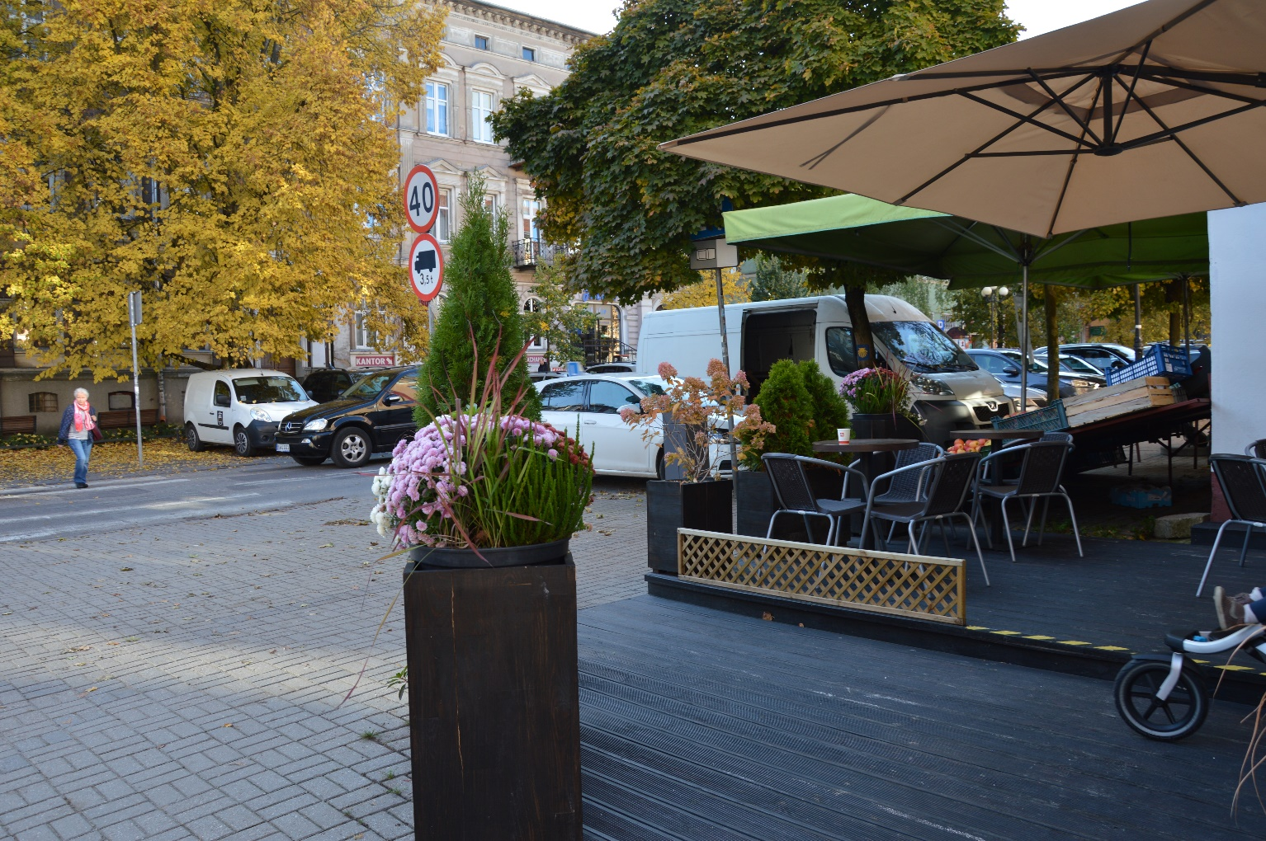
Rysunek 12. Ul. Dąbrowszczaków w dzień powszedni, w godzinach południowych

Spacery inwentaryzacyjne i badawcze ujawniły dodatkowy problem, który podnoszony był przez mieszkańców już wcześniej, przy realizacji innych działań (np. programu Podwórka z Natury) – brak kompleksowych rozwiązań dla pojemników na odpady. Chaotycznie rozmieszczone pojemniki na śmieci szpecące okolicę, rozrzucone wokół nich odpady – to wszystko znacząco obniża estetykę wspólnych przestrzeni w mieście, a w obszarze rewitalizacji stanowi tym większy problem, że wiele z tych miejsc ma charakter przestrzeni publicznych, a nawet reprezentacyjnych (w szczególności w centrum miasta i na Starym Mieście).
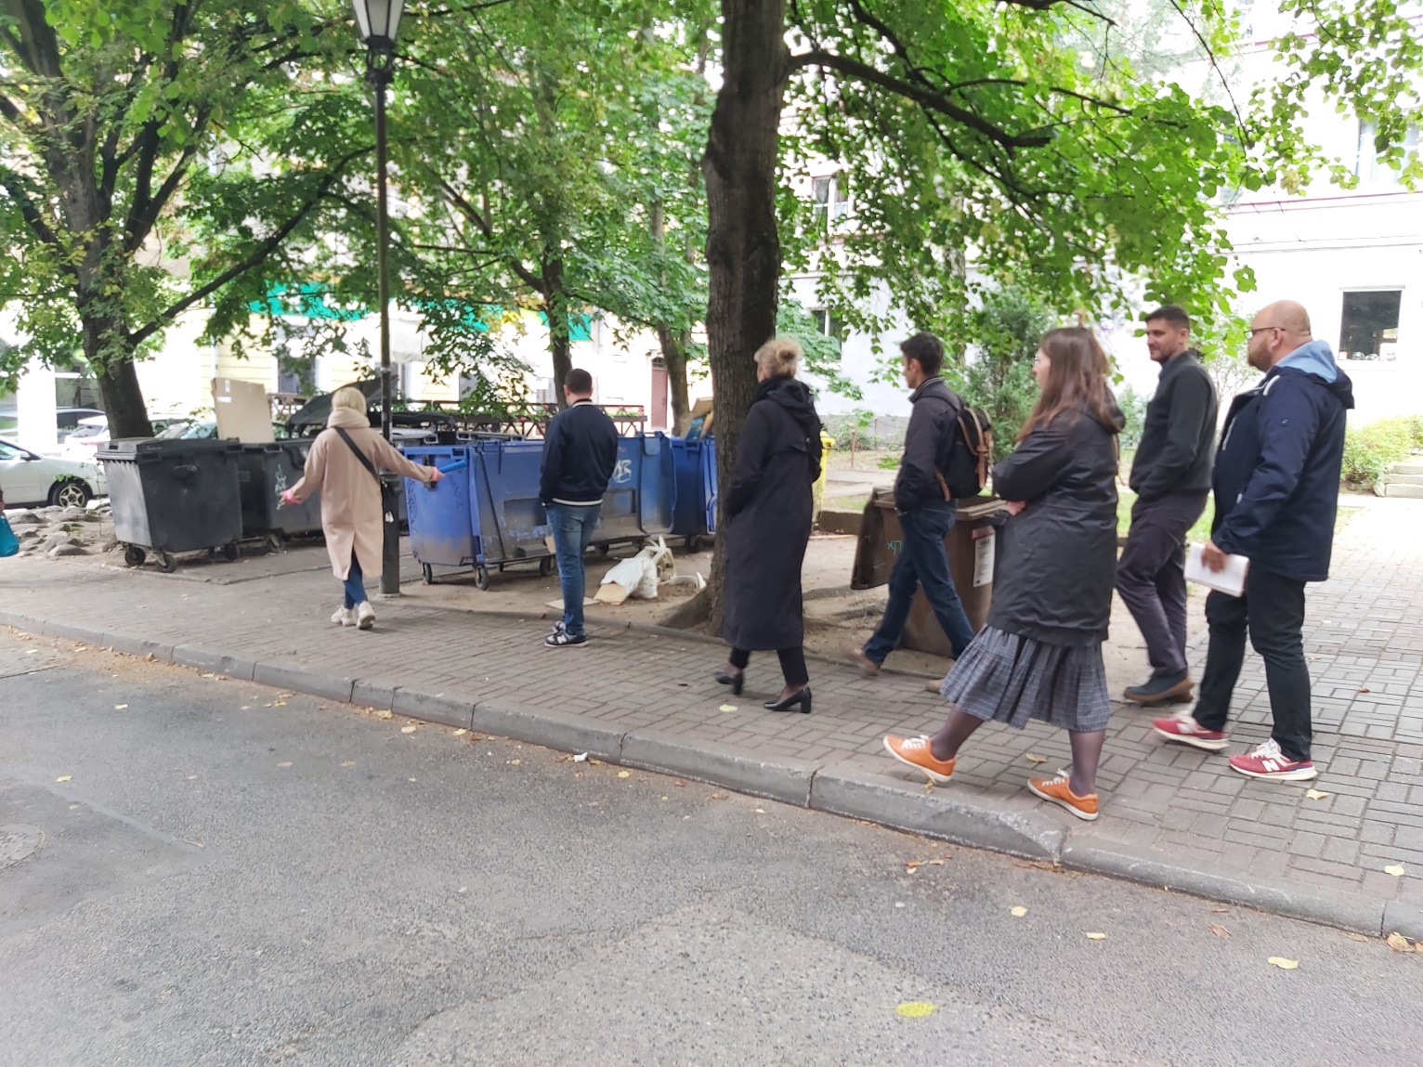
Rysunek 13. Śmietniki przy ul. Piastowskiej
Innym problemem wskazywanym przez interesariuszy podczas spacerów jest konieczność odpowiedniego zagospodarowania budynków zabytkowych, które znajdują się w złym stanie. Pozostawienie ich bez określonej funkcji powoduje nie tylko dalszą degradację tych obiektów, ale także obniża estetykę okolicy i poczucie bezpieczeństwa mieszkańców (miejsca tego typu zwykle przyciągają osoby zakłócające porządek, spożywające alkohol i dopuszczające się różnych przestępstw). Liczne miejsca tego typu spotkać można na osiedlach na północ od torów (ogólnie zwanych Zatorzem) – dotyczy to np. tzw. Koszar Dragonów i okolic ul. Gietkowskiej. Podobne obiekty znajdują się też w centrum miasta, w tym na Starym Mieście (np. ul. Okopowa, ul. Podwale).

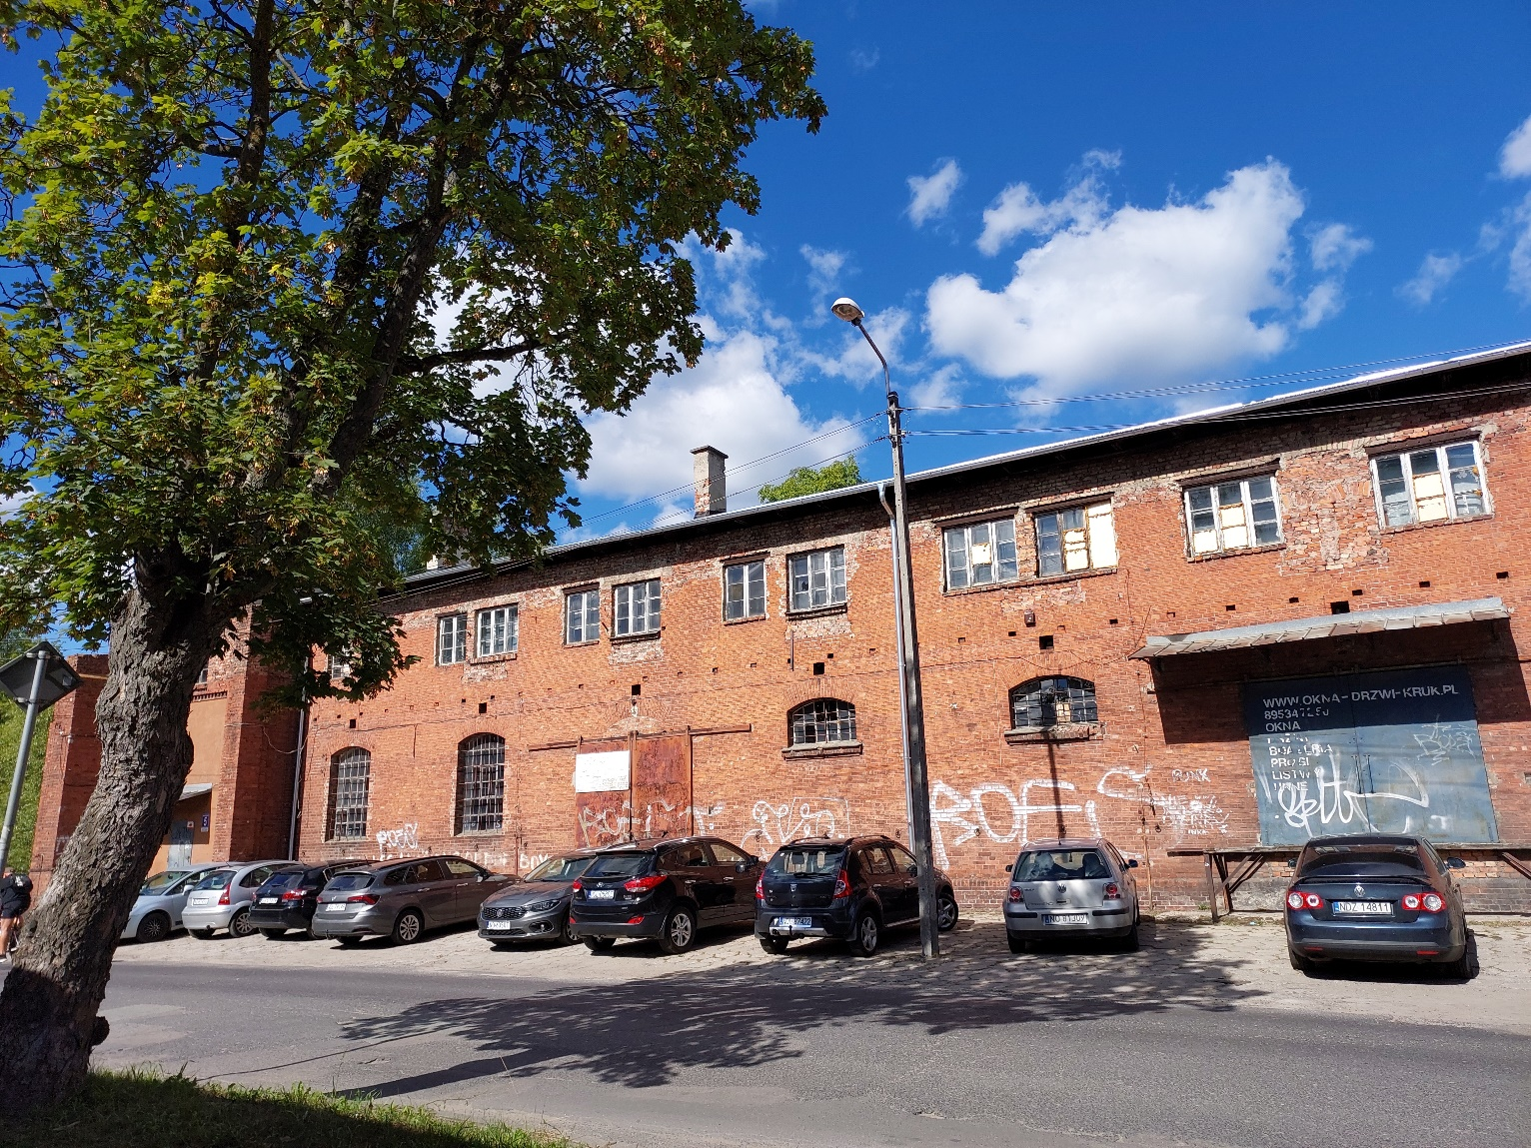
Rysunek 14. Budynki zabytkowe przy ul. Gietkowskiej

Dostępność usług i terenów publicznych
Dostępność w zakresie usług i przestrzeni publicznych badano za pomocą wskaźników takich jak czas dojścia do przedszkola, szkoły podstawowej, terenów zieleni i przystanków komunikacji miejskiej, a także liczby kursów komunikacji publicznej w przeliczeniu na mieszkańca. Pozwoliło to wskazać faktyczne i potencjalne deficyty w dostępności podstawowych usług, a przy tym ujawniło istotne potencjały obszaru rewitalizacji, które będą omówione w dalszej części diagnozy.
Większość mieszkańców obszaru rewitalizacji ma zapewnione przedszkole lub szkołę w zasięgu kilku- lub najwyżej kilkunastominutowego spaceru. Negatywnie pod tym względem wypada południowa część Osiedla Podgrodzie oraz okolice ulic Zientary-Malewskiej, Poprzecznej i Cichej, jednak nawet tam dystans ten nie przekracza kwadransa.
Najgorzej przedstawia się na tym tle osiedle socjalne na ul. Towarowej, gdzie czas dotarcia do placówek oświatowych wynosi ok. pół godziny i jest najdłuższy w całym mieście. Położenie tego osiedla i brak w jego pobliżu jakichkolwiek usług publicznych w praktyce odcina jego mieszkańcom dostęp do nich, co jest szczególnie dotkliwe dla najmłodszych mieszkańców – dzieci i młodzieży – zmniejszając ich szanse na normalny rozwój intelektualno-społeczny. Podczas spaceru badawczego wskazywali ten problem pracownicy socjalni pracujący na obszarze tego osiedla.
Również dostęp do miejskich terenów zielonych nie jest problemem w obszarze rewitalizacji – dystans pieszy nigdzie nie przekracza sześciu minut nawet w najgorzej pod tym względem położonych południowo-zachodnich częściach Osiedla Podgrodzie czy okolicach ulic Grzegorzewskiej i Kasprzaka. Niemniej subiektywne odczucia mieszkańców, które znalazły odzwierciedlenie w wynikach ankiety, wyraźnie wskazują na niedostatki w tym zakresie, co wiąże się prawdopodobnie z brakami zieleni w bezpośrednim otoczeniu miejsca zamieszkania, pracy czy innych aktywności.

Rysunek 15. Opinia mieszkańców na temat dostępu do terenów zielonych
Obsługa komunikacją publiczną opisywana odległością od przystanków i liczbą kursów autobusów w odniesieniu do liczby mieszkańców wskazują, że obszar rewitalizacji jest ogólnie w korzystniejszej sytuacji niż bardziej odległe od centrum części miasta i nie jest to istotny czynnik kryzysowy. Jednak rozmowy z interesariuszami i mieszkańcami wykazały braki, które nie są widoczne we wskaźnikach. Przede wszystkim dotyczyły one terenów osiedli tzw. Zatorza, które są gęsto zaludnione i w związku z tym postrzegane jako niewystarczająco obsługiwane przez transport publiczny. Szczególnie słyszalne są tu głosy osób starszych, które zgłaszają trudności w dotarciu do przystanków komunikacji miejskiej nie z powodu odległości, ale złego stanu chodników, braku bezpiecznych przejść dla pieszych itp. Dodatkowo duże obciążenie ulic ruchem samochodowym obniża efektywność komunikacji miejskiej – przez północne dzielnice miasta wciąż prowadzi droga krajowa przenosząca tranzyt, w tym ciężki transport towarowy, a także trasy dojazdowe dla mieszkańców gmin podmiejskich podróżujących codziennie do miasta. Możliwości usprawnienia komunikacji poprzez tworzenie buspasów również są ograniczone ze względu na brak miejsca lub konieczność zapewnienia odpowiedniej przepustowości drogi krajowej. Zatorze wymaga więc nowych rozwiązań dla transportu publicznego oraz ułatwień w dostępie do niego, w tym nowych przepraw łączących je ze śródmieściem.

Rysunek 16. Opinia mieszkańców na temat infrastruktury drogowej i pieszej na obszarze rewitalizacji

Środowisko
Wskaźniki obrazujące stan środowiska dotyczą narażenia mieszkańców na hałas i niską jakość powietrza.
Problem hałasu omija większą część obszaru rewitalizacji. Stanowi jednak odczuwalny problem dla mieszkańców północnej części Olsztyna – tych części osiedli Zatorze, Podleśna i Wojska Polskiego, które są przecięte ulicą Limanowskiego i aleją Wojska Polskiego. Stanowią one główne arterie przelotowe w stronę północnej granicy miasta i sąsiednich gmin o szybko rozwijającym się podmiejskim charakterze, z rosnącą liczbą ludności i coraz większym wolumenem codziennych dojazdów. Ulicą Limanowskiego przebiega też droga krajowa nr 51, przenosząc duży ruch tranzytowy kierujący się przez węzeł Olsztyn Wschód z drogi krajowej nr 16 w kierunku północnym (brak obwodnicy w tej części uniemożliwia ominięcie tych gęsto zabudowanych części miasta). Odsetek mieszkańców narażonych tam na hałas (1,8-2,6%) jest znacznie większy niż w innych miejscach miasta (średnio 0,65%) i zdecydowanie największy w całym obszarze rewitalizacyjnym (średnio 0,17%). Ze względu jednak na dużą gęstość zaludnienia we wspomnianych częściach obszaru miasta położonego za torami kolejowymi ten problem ma rzeczywiście niemałe znaczenie społeczne.
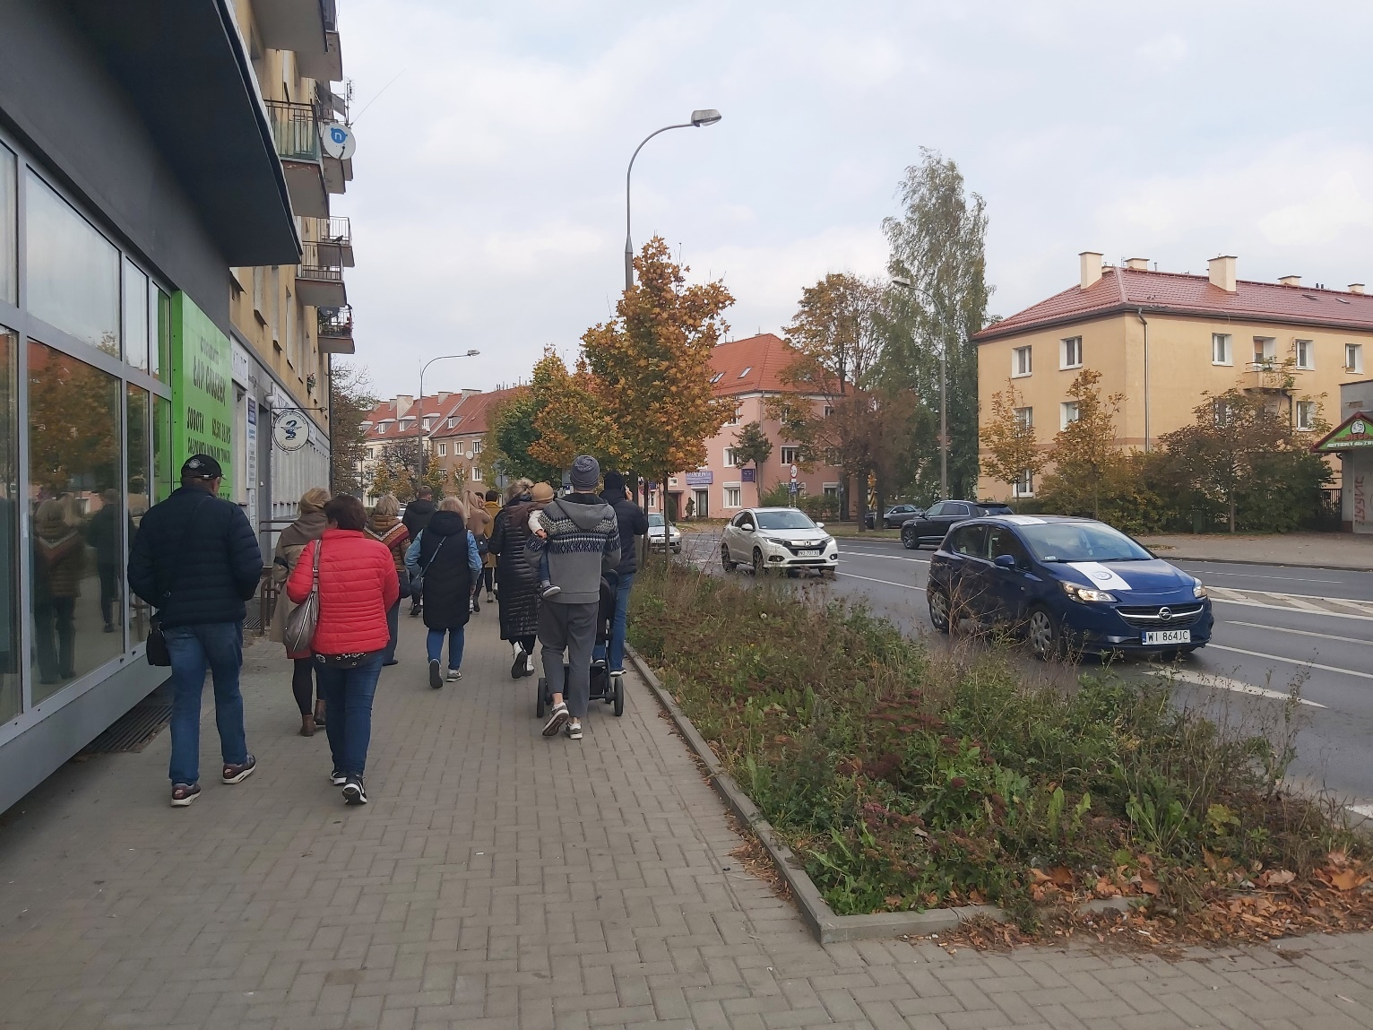
Rysunek 17. Przebiegająca w gęstej zabudowie mieszkalnej ulica Limanowskiego nawet w soboty jest hałaśliwą arterią miejską
Większej części obszaru rewitalizacji dotyczy natomiast problem zanieczyszczonego powietrza, który dotyka szczególnie Śródmieścia, okolic ul. Grunwaldzkiej i tzw. Zatorza. Wynika to przede wszystkim z niekorzystnej struktury źródeł ciepła w starej, niejednokrotnie zabytkowej zabudowie (duże wykorzystanie kotłów na paliwo stałe o niskiej klasie efektywności) w połączeniu z ubóstwem energetycznym będącym wynikiem koncentracji problemów społecznych w tym obszarze. Z tego powodu mieszkańcy tych części miasta dotknięci są problemem niskiej jakości powietrza bardziej niż pozostali olsztynianie. Dobrze obrazuje to wskaźnik taki jak liczba dni w roku z przekroczeniem norm jego zanieczyszczenia. W obszarze rewitalizacji jest to średnio o trzy dni więcej (139 dni) niż w pozostałej części Olsztyna (136 dni).

Rozwój gospodarczy
Sytuację gospodarczą w obszarze rewitalizacji wstępnie badano analizując aktywność gospodarczą (wskaźnik: liczba przedsiębiorstw zarejestrowanych w CEiDG na 1000 mieszkańców) oraz jej trwałość (wskaźnik: odsetek podmiotów z zawieszoną działalnością gospodarczą.
Pod względem liczby przedsiębiorstw przypadających na 1000 mieszkańców obszar rewitalizacji wypada lepiej niż całe miasto – ze średnią o ok. 20% wyższą. Z pewnością ma na to wpływ fakt, że obszar obejmuje centralną część miasta, w której naturalnie koncentruje się działalność wielu branż, a przedsiębiorstwa lokują swoje siedziby.
Mieszkańcy wypowiadający się w ankiecie mieli jednak mieszane odczucia w tej sprawie. Z jednej strony nieco częściej zauważają, że na obszarze rewitalizacji bardziej niż w pozostałych częściach miasta odczuwane są takie problemy, jak duża liczba pustych lokali usługowych na wynajem czy zamykające się sklepy i firmy. Z drugiej jednak strony nie zauważają, aby w ich otoczeniu nadmiernie rozwijały się takie rodzaje działalności, które obniżają jakość życia (np. długo otwarte sklepy z alkoholem), lub świadczą o pogarszającej się sytuacji społeczno-gospodarczej (np. placówki oferujące kredyty-chwilówki lombardy, zakłady bukmacherskie).

Rysunek 18. Opinia mieszkańców Olsztyna na temat obecności mniej pożądanych działalności gospodarczych w obszarze rewitalizacji
Podczas wywiadów pogłębionych, spacerów badawczych i warsztatów z mieszkańcami zwrócono jednak uwagę na dodatkowe problemy związane z działalnością gospodarczą w obszarze rewitalizacji:
- niedostatecznie intensywna i nieregularna współpraca między miastem a przedsiębiorcami, w tym szczególnie przedsiębiorcami z obszaru Starego Miasta – brak wypracowanych sprawnych mechanizmów wymiany informacji, przekazywania wzajemnych oczekiwań i postulatów, koordynacji działań czy sporządzania strategii, planów i programów;
- niewielkie poczucie tożsamości mieszkańców obszaru rewitalizacji (choć w rzeczywistości problem rozciąga się też w jakimś stopniu na całe miasto), które zmniejsza chęć zawodowego związania się z najbliższym otoczeniem, w tym założenia firmy lub zatrudnienia się lokalnie;
- trudna sytuacja targowisk i lokalnych miejsc handlu (ul. Grunwaldzka, ul. Okrzei, Zatorzanka, Manhattan) – zmniejszająca się liczba kupców, pogarszający się stan techniczny miejsc, wypychanie lokalnego handlu przez duże sieci lokujące się w pobliżu tradycyjnych rynków i hal targowych;
- brak jasnej polityki miasta wobec lokowania i prowadzenia działalności gospodarczej w centrum miasta (w tym szczególnie na Starym Mieście), w tym potrzeba uprzywilejowania niektórych rodzajów działalności (drobny handel, lokalni wytwórcy, brakujące usługi).

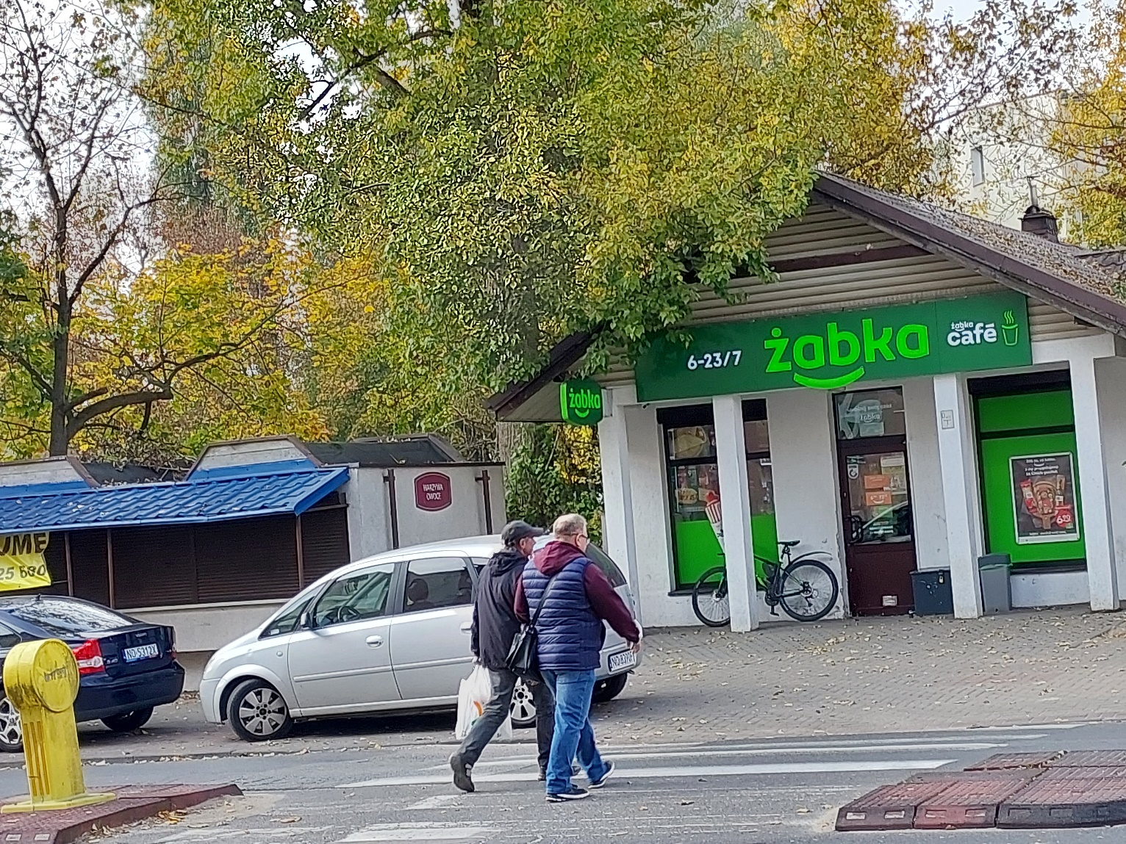
Rysunek 19. Punkt handlowy przy ul. Jagiellońskiej

Analiza potencjałów

Potencjał społeczny

Aktywne rady osiedli
Aktywność rad osiedli jest jednym z największych potencjałów obszaru rewitalizacji. Rady te składają się często z osób zaangażowanych lokalnie, chętnych do współpracy z miastem i dobrze znających swoje okolice oraz sąsiadów. Zapewniają tym samym dobry kanał komunikacji pomiędzy administracją samorządową i mieszkańcami, a przy tym stanowią zaczyn lokalnej aktywności społecznej.
Na obszarze rewitalizacji szczególnie aktywne rady osiedli funkcjonują na terenie szeroko pojętego Zatorza (w tym na samym Osiedlu Zatorze). Ta część miasta postrzegana jest jako matecznik olsztyńskich ruchów miejskich, których uczestnicy często włączają się w działalność sąsiedzką.
W spacerach badawczych, warsztatach i grupach fokusowych w ramach przygotowań Gminnego Programu Rewitalizacji Miasta Olsztyna, jak również innych działaniach władz miasta, przebiegających w trybie partycypacyjnym, czynnie uczestniczyli także przedstawiciele rad osiedli Grunwaldzkie i Śródmieście, wnosząc istotny wkład w zrozumienie problemów obszaru.

Organizacje pozarządowe
Wciąż niedostatecznie zagospodarowanym potencjałem na obszarze rewitalizacji są obecne tam lub działające w nim organizacje pozarządowe.
W powszechnym odczuciu (któremu mieszkańcy dawali wyraz również na spacerach i warsztatach podczas prac nad Gminnym Programem Rewitalizacji) osiedla tzw. Zatorza są miejscem, gdzie najprężniej rozwijają się miejskie ruchy. Ma to związek z relatywnie silnym poczuciem tożsamości mieszkańców tej części miasta, co wyróżnia ich pośród innych olsztynian.
Objawem, a może bardziej wynikiem tej zatorzańskiej aktywności społecznej jest m.in. Biuro Dzielnicy Zatorze, które powstało w ramach projektu „Olsztyńskie Zatorze też może. Pilotaż oddolnego zarządzania dzielnicą”. Cel to zwiększenie poziomu partycypacji społecznej mieszkańców tzw. Zatorza (Osiedli Podleśna, Wojska Polskiego, Zatorze, Zielona Górka) oraz angażowanie ich do wzięcia współodpowiedzialności za rozwój dzielnicy. Wszystko to dzięki partycypacyjnemu podejściu do angażowania mieszkańców i budowania aktywności obywatelskiej.
Szczególnie ważną inicjatywą Biura Dzielnicy Zatorze w kontekście aktywności organizacji pozarządowych są prace nad utworzeniem mapy aktywnych olsztyńskich organizacji i grup nieformalnych. Sama analiza aktualnej sytuacji podmiotów trzeciego sektora na terenie miasta wykonana w ramach tych prac wskazuje na ich duży potencjał wsparcia procesów rewitalizacji – większość działań organizacji pozarządowych w Olsztynie działa na rzecz społeczności lokalnych, dzieci i młodzieży, osób starszych czy zagrożonych w różny sposób wykluczeniem.
Organizacje pozarządowe pełnią też nieocenioną rolę w pracy z mieszkańcami wymagającymi wsparcia, prowadzą świetlice dla dzieci, organizują streetworking itd. Rozmowy z pracownikami socjalnymi podczas spacerów badawczych ujawniły jednak niedostatki w tym zakresie – z pewnością na obszarze rewitalizacji mogłoby działać więcej organizacji społecznych, co podniosłoby skuteczność pracy z najbardziej wykluczonymi, a synergia ich działań z przedsięwzięciami instytucji samorządowych dawałaby lepsze efekty przy wykorzystaniu dostępnych środków.
Na terenie tzw. Zatorza, choć poza obszarem rewitalizacji znajduje się też Olsztyńskie Centrum Organizacji Pozarządowych, oferujące wsparcie olsztyńskiemu trzeciemu sektorowi i pełniące rolę centrum aktywności lokalnej i inkubatora inicjatyw obywatelskich.
Współpraca Gminy Olsztyn z organizacjami pozarządowymi jest niezbędnym warunkiem skuteczności działań rewitalizacyjnych i niezbędne wydaje się stymulowanie ich aktywności na tym obszarze.

Podwórka z Natury
Program „Podwórka z Natury” realizowany jest przez Miasto Olsztyn od 2016 r. na obszarze rewitalizacji określonym w Miejskim Programie Rewitalizacji Olsztyna 2023. Polega on na zaproszeniu mieszkańców do współdecydowania o wyglądzie przestrzeni w otoczeniu ich miejsca zamieszkania.
W pierwszym etapie realizacji programu mieszkańcy pracują nad koncepcją zagospodarowania podwórka, w kolejnym odbywa się wspólna realizacja prac. W pracach koncepcyjnych wspierają ich studenci architektury krajobrazu na Wydziale Leśnictwa i Rolnictwa Uniwersytetu Warmińsko-Mazurskiego, natomiast gmina wnosi wkład finansowy i zleca realizację projektu zagospodarowania terenu. Całość koordynuje Urząd Miasta i partner społeczny (dotychczas było to m.in. Towarzystwo Miłośników Olsztyna). Kluczowe dla powodzenia programu jest jednak zaangażowanie mieszkańców, którzy nie są obserwatorami i recenzentami przedsięwzięcia, ale współautorami każdego etapu, określając swoje potrzeby, dyskutując nad projektem, próbując porozumieć się z sąsiadami co do wybranych rozwiązań, a wreszcie wykonując osobiście część prac.
Do 2022 r. program objął 15 podwórek w Śródmieściu i na Zatorzu. Zawiązało się wiele sąsiedzkich wspólnot, mieszkańcy zyskali nowe, pełne zieleni udomowione przestrzenie, a urząd miasta – kolejne pozytywne doświadczenia partycypacji społecznej. Jest to działanie złożone, na które ma wpływ wiele czynników. Zakładana metamorfoza na podwórkach wychodziła z różnym skutkiem, natomiast w większości pozytywny. Potencjał ten może i powinien być wykorzystywany w procesie rewitalizacji szczególnie do ożywiania środowisk lokalnych, tworzenia relacji partnerskich między mieszkańcami a instytucjami miejskimi, a także „oswajania” półpublicznych przestrzeni, jakimi są olsztyńskie podwórka.
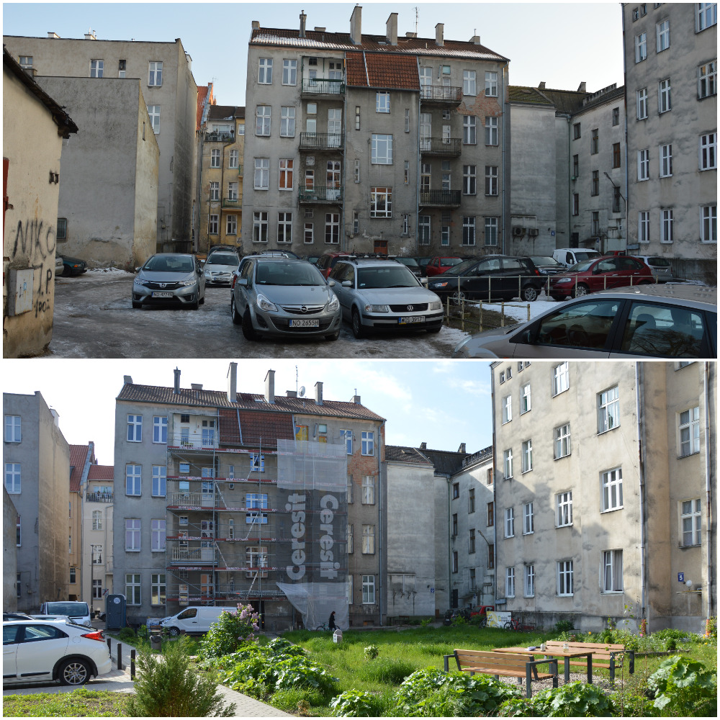
Rysunek 20. Podwórko "Samochodowe" przy pl. Konsulatu Polskiego
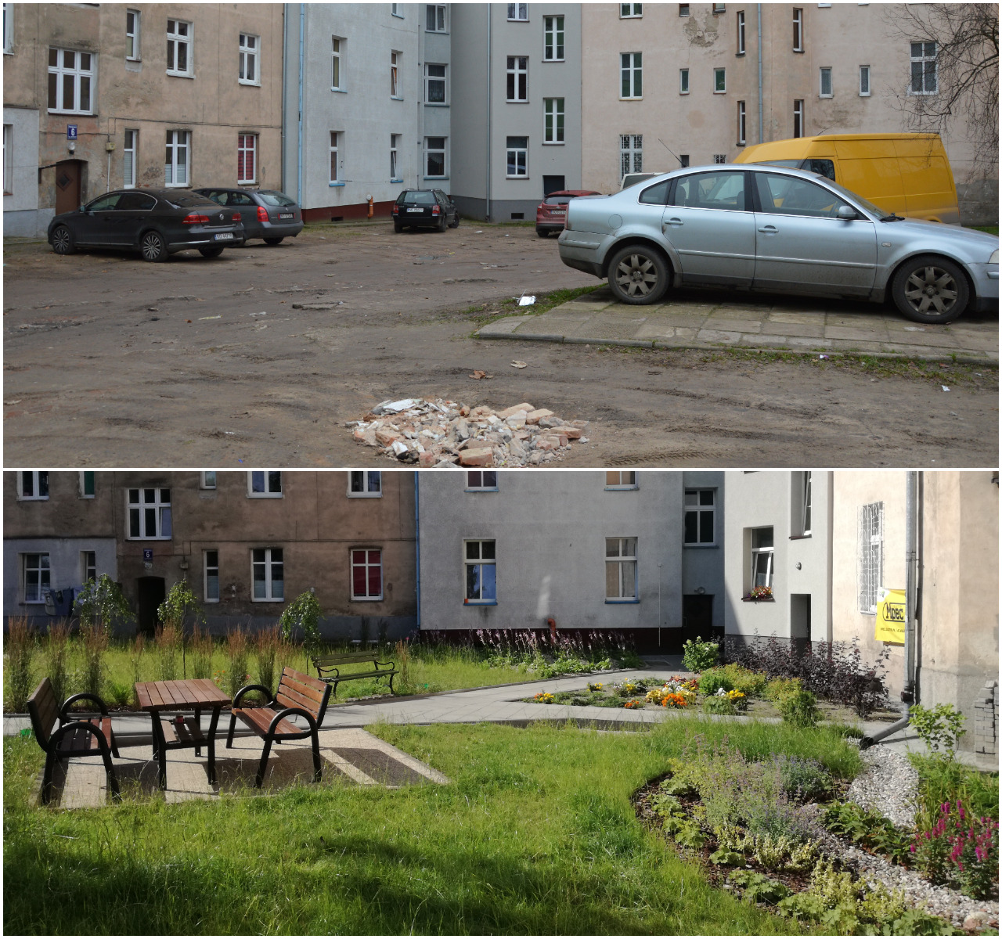
Rysunek 21. Podwórko "Zaułek Optymistów" przy ul. Puszkina

Pałac Młodzieży
Pałac Młodzieży im. Orląt Lwowskich w Olsztynie jest największą placówką oświatową, która prowadzi w mieście bezpłatne zajęcia pozaszkolne. Jej celem jest kształtowanie i rozwijanie uzdolnień uczestników, pogłębianie wiedzy i pomoc w zdobywaniu przez nich umiejętności, organizowanie wolnego czasu (edukacja i animacja kulturalna) oraz oddziaływanie wychowawcze. Liczne pracownie oferują dużą liczbę różnorodnych zajęć: tanecznych, muzycznych, naukowych, językowych, turystycznych, sportowych, teatralnych, plastycznych, dziennikarskich i innych. Na co dzień korzysta z nich kilkaset dzieci z całego miasta, w tym z obszaru rewitalizacji, ponieważ siedziba Pałacu mieści się na obrzeżach Osiedla Kościuszki, niemal w samym centrum miasta.
Kilkudziesięciu nauczycieli i instruktorów tworzy miejsce, w którym duża grupa dzieci i młodzieży może realizować swoje pasje, poznawać nowe dziedziny, nawiązywać przyjaźnie, rozwijać umiejętności. Dzięki temu Pałac może stanowić dobrą bazę dla rozwiązywania problemów społecznych na obszarze rewitalizacji wspierając rodziców w wychowaniu dzieci. Pracownie Pałacu prowadzą też liczne działania poza placówką, zapraszając mieszkańców na wydarzenia kulturalne i edukacyjne w przestrzeniach miejskich – np. w Parku Centralnym lub na skwerze przy pl. Pułaskiego, którego Pałac jest gospodarzem i opiekunem.
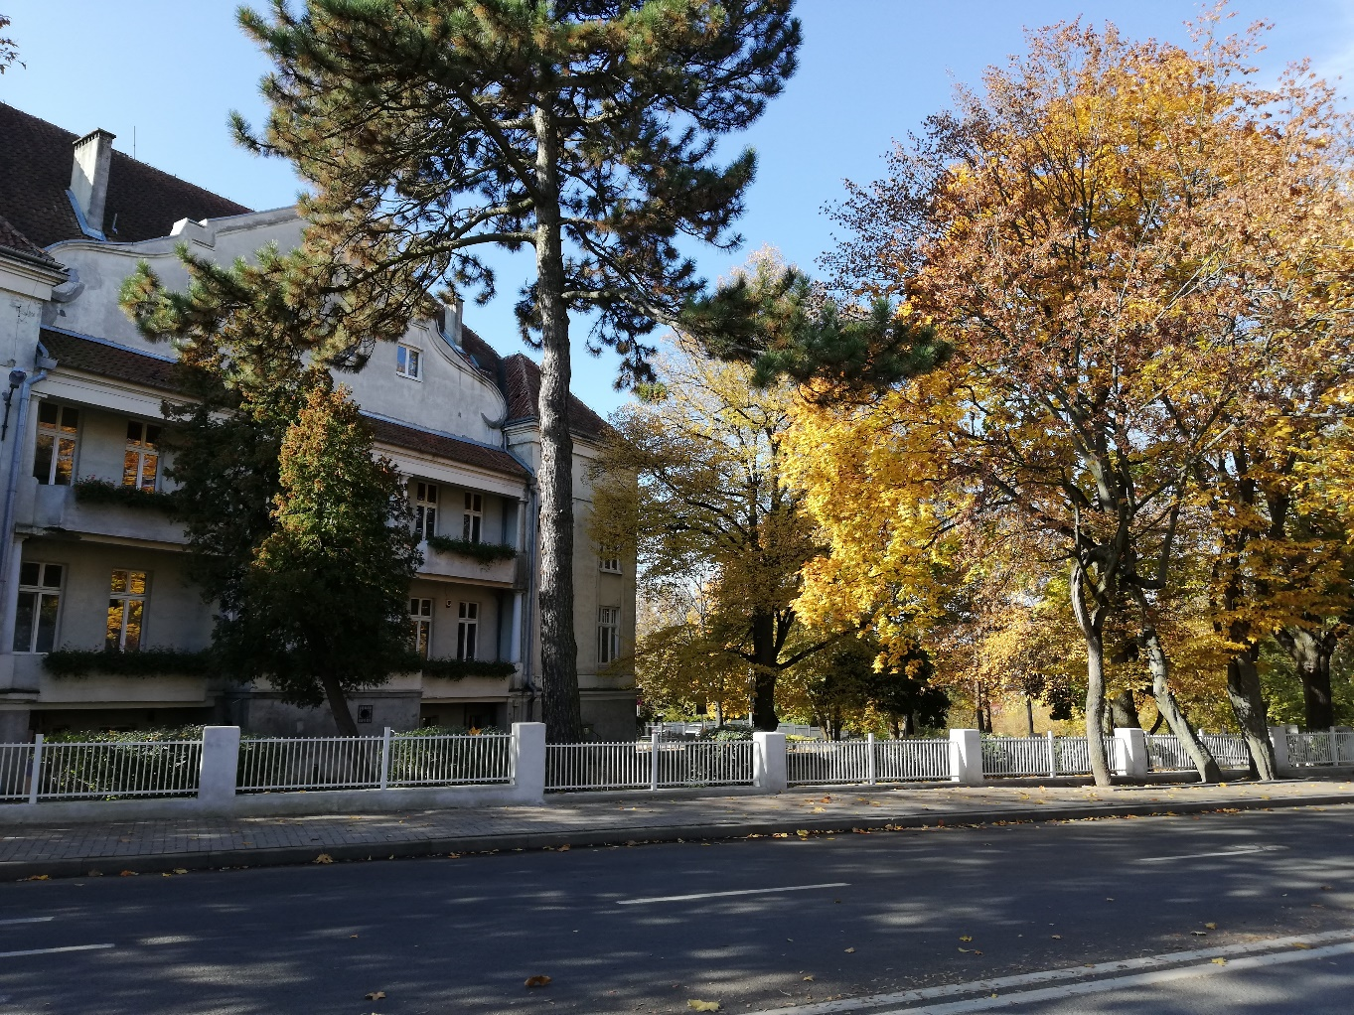
Rysunek 22. Pałac Młodzieży im. Orląt Lwowskich od ul. Reja
Zajęcia w Pałacu są dostępne dla wszystkich ze względu na to, że są bezpłatne, jednak poważnym ograniczeniem są warunki lokalowe w budynku zajmowanym przez placówkę. Ma on już ponad sto lat – został wybudowany w 1913 r. według projektu Paula Lebiusa jako prywatna klinika chirurgii i chorób kobiecych. Przechodził różne koleje losu służąc też Olsztynowi m.in. jako internat i dom kultury. Dziś ten zabytkowy budynek nie tylko jest w złym stanie technicznym, ale też z powodu zupełnego niedostosowania do potrzeb osób z niepełnosprawnościami ma ograniczoną dostępność dla tej grupy mieszkańców.
Znaczenie Pałacu pokazują też wyniki ankiety, w której prawie 30% respondentów wskazało tę placówkę jako ważne miejsce w obszarze rewitalizacji. Świadczy to o istnieniu zaangażowanej grupy mieszkańców skupionych wokół Pałacu. To środowisko może być istotnym wsparciem w realizacji celów rewitalizacyjnych.

Placówki kultury
Potencjał obszaru rewitalizacji stanowią też placówki kultury działające w Olsztynie. Należy tu przede wszystkim wymienić Miejski Ośrodek Kultury (MOK), który prowadzi szeroką i wieloaspektową działalność kulturalną. Poza mniejszymi i większymi wydarzeniami organizuje także liczne działania animacyjne, które z punktu widzenia zapobiegania problemom społecznym i ich rozwiązywania stanowią najcenniejszy zasób miejski.
Do najbardziej docenianych przez mieszkańców działań MOK należy projekt „Autobus Kultury”, czyli mobilna platforma kulturalna zorganizowana w starym autobusie rejsowym. Autobus ten w 2019 roku odwiedził 9 olsztyńskich osiedli, zatrzymując się przez tydzień na każdym z nich. Dzięki temu możliwe było dotarcie z propozycją kulturalno-artystyczną do głównych dzielnic miasta i zaangażowanie w jego życie kulturalne również mieszkańców dotąd w nim nieuczestniczących. W programie Autobusu znalazły się zajęcia animacyjne i warsztatowe, ale również koncerty, pokazy filmowe i spotkania. Przez dwa miesiące funkcjonowania projektu, z jego oferty skorzystało 2 224 odbiorców.
Innym ważnym elementem działań MOK, który może być istotnym wsparciem procesów rewitalizacji, jest „Desant Kultury” – coroczny otwarty konkurs dla artystów i animatorów chcących realizować swój autorski projekt kulturalny. Wybranym projektom ośrodek zapewnia wsparcie organizacyjne, logistyczne i promocyjne oraz wynagrodzenie za prowadzenie zajęć. Dzięki projektowi oferta kulturalna miasta poszerza się o nowe wydarzenia i obszary, a wiele pomysłów ma szansę na realizację w przestrzeni miasta. Jest to też cenne wsparcie w kształtowaniu tożsamości lokalnej, na której deficyty wielokrotnie wskazywali uczestnicy prac nad Gminnym Programem Rewitalizacji.
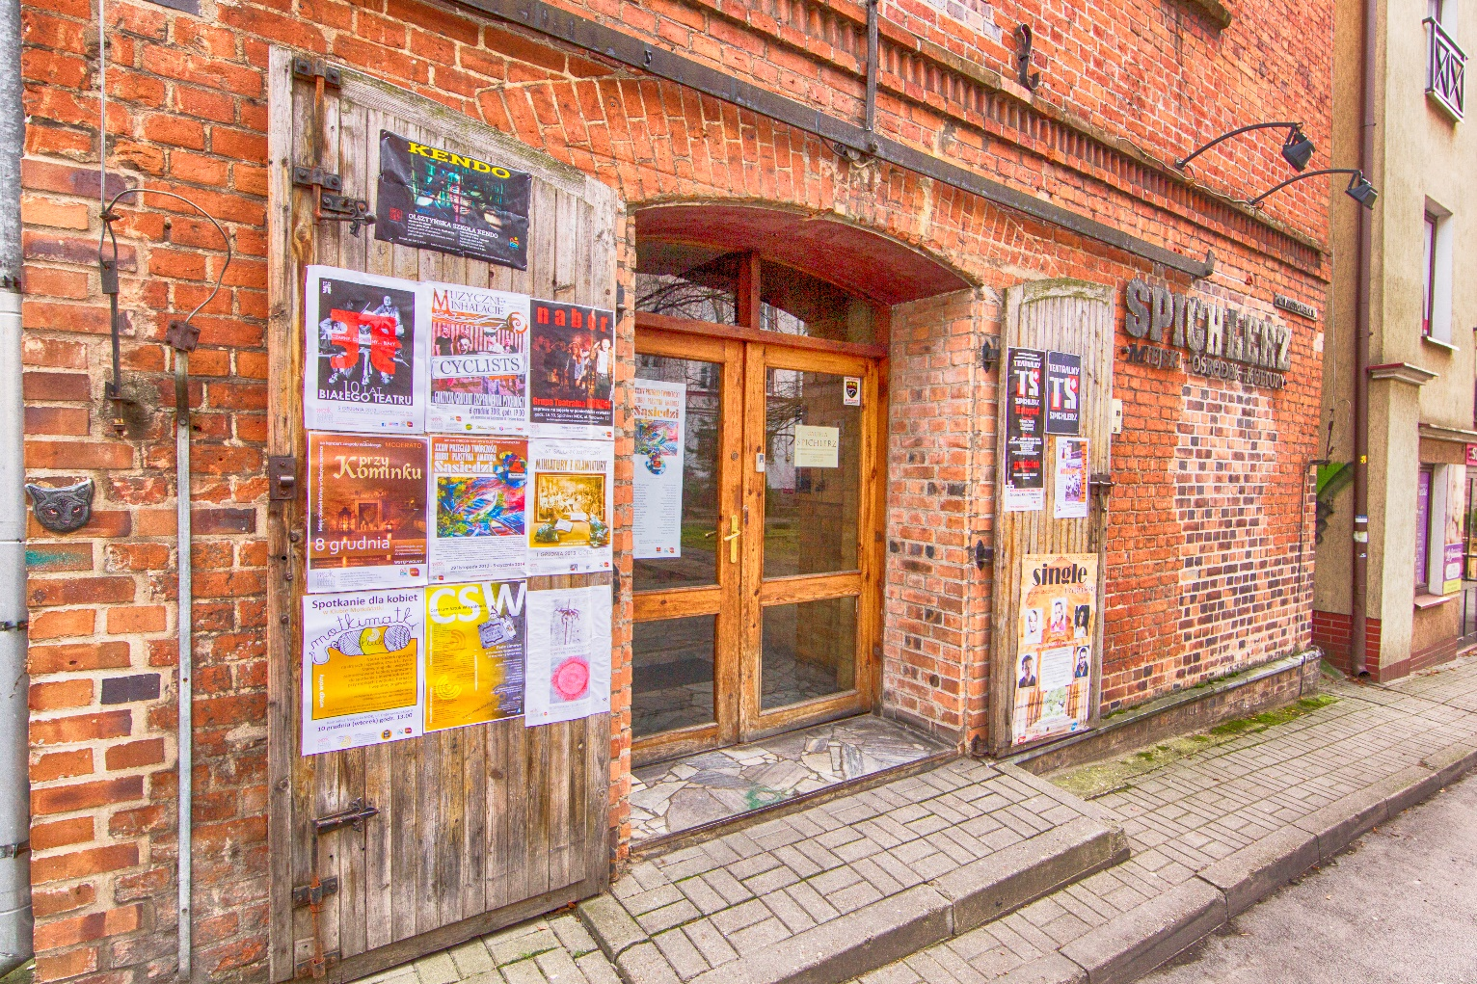
Rysunek 23. Miejski Ośrodek Kultury - Spichlerz przy ul. Piastowskiej (fot. W. Krom)
Wśród podmiotów o dużym znaczeniu kulturotwórczym, edukacyjnym i animacyjnym dla obszaru rewitalizacji trzeba też wymienić Olsztyński Teatr Lalek (nie tylko realizuje spektakle dla dzieci i dorosłych, ale także prowadzi szeroką działalność animacyjną i edukacyjną w przestrzeni teatru i poza nią), Olsztyńskie Planetarium i Obserwatorium Astronomiczne (zajmujące się działalnością popularyzatorską i edukacyjną z zakresu nauk astronomicznych dla dzieci i dorosłych), Galerię Sztuki Współczesnej BWA, Teatr im. Stefana Jaracza w Olsztynie, Centrum Techniki i Rozwoju Regionu „Muzeum Nowoczesności” (działające w ramach MOK w Olsztynie), Muzeum Warmii i Mazur, Warmińsko-Mazurską Filharmonię im. F. Nowowiejskiego, Centrum Edukacji i Inicjatyw Kulturalnych, Centrum Polsko-Francuskie Côtes d’Armore Warmia i Mazury, Centrum Kultury Filmowej AWANGARDA 2, Miejską Bibliotekę Publiczną oraz Wojewódzką Bibliotekę Publiczną im. Emilii Sukertowej-Biedrawiny.
Wszystkie te jednostki (oraz pozostałe podmioty działające w sferze kultury – mające siedzibę w obszarze rewitalizacji lub bezpośrednio na niego oddziałujące) stanowią istotny zasób, z którego należy korzystać, ale także stale wzmacniać dla zachowania jego potencjału społecznego.

Szkoły
Wciąż niedoceniony i nie do końca wykorzystany pozostaje potencjał ludzki skupiony w różnego rodzaju szkołach – na obszarze rewitalizacji i w jego najbliższym otoczeniu. Szkoły realizują nie tylko funkcje edukacyjne, ale także opiekuńcze i integracyjne dla środowisk lokalnych. Są miejscem spotkania różnych grup społecznych, niejednokrotnie pełnią więc też role kulturotwórcze i inspiracyjne, kształtując i wzmacniając życiowe aspiracje dzieci młodzieży.
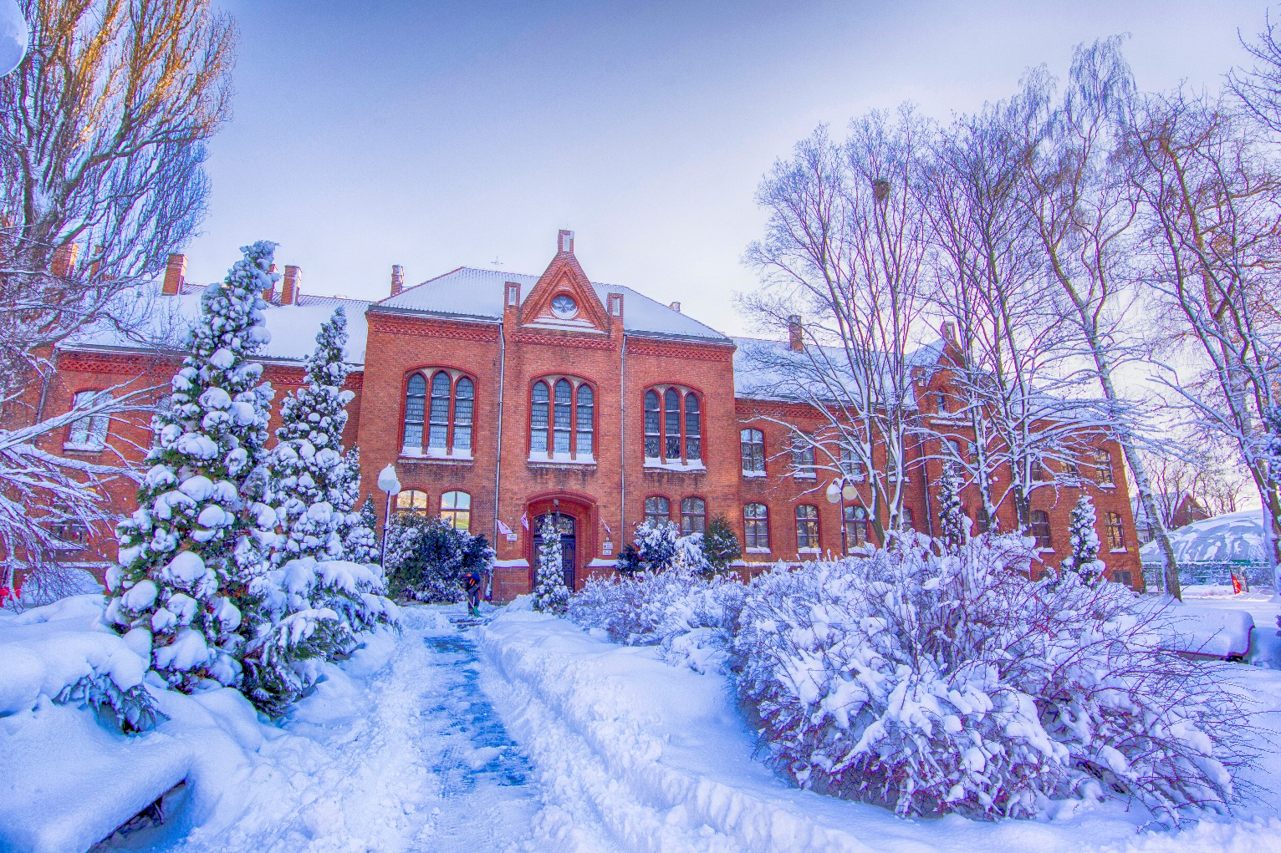
Rysunek 24. I Liceum Ogólnokształcące przy ul. Mickiewicza
Działające w szkołach rady rodziców mogą wspierać placówki z obszaru rewitalizacji w realizacji różnorodnych projektów społecznych skierowanych do najbliższego otoczenia. Szczególnie dobrze może to funkcjonować w przypadku szkół podstawowych, które gromadzą dzieci z obwodu szkoły, a więc z jej bezpośredniego sąsiedztwa.
Dodatkową wartość stanowią funkcjonujące w obszarze rewitalizacji szkoły artystyczne: Państwowa Szkoła Muzyczna I i II st. im. Fryderyka Chopina, Państwowe Liceum Plastyczne im. Erica Mendelsohna oraz Policealne Studium Aktorskie im. Aleksandra Sewruka. Są to twórcze środowiska o dużych możliwościach wpływania na swoje otoczenie, zarówno poprzez samą ofertę edukacyjną, jak i dzięki szeroko pojętej działalności artystycznej realizowanej w przestrzeniach miejskich.

Potencjał miejsc

Targowiska
Zgodnie z definicja Głównego Urzędu Statystycznego targowisko to „wyodrębniony teren lub budowla (plac, ulica, hala targowa) ze stałymi względnie sezonowymi punktami sprzedaży drobnodetalicznej lub urządzeniami przeznaczonymi do prowadzenia handlu, codziennie lub w wyznaczone dni tygodnia”.
Targowiska pełnią w miastach liczne funkcje, z których wiele ma potencjał wspierania procesów rewitalizacyjnych. Można tu wymienić m.in.:
- budowanie poczucia przynależności do lokalnej społeczności dzięki tworzeniu miejsca spotkania różnych grup społecznych i wiekowych
- podnoszenie jakości życia i atrakcyjności miasta/dzielnicy/osiedla w oczach ich mieszkańców,
- tworzenie lokalnych obszarów aktywności gospodarczej o niskich kosztach wejścia i niewielkim ryzyku inwestycyjnym,
- zapewnianie mieszkańcom dostępu do dobrej jakości produktów przystępnych cenowo,
- poprawa zrównoważenia rozwoju miast (wsparcie lokalnej produkcji, zmniejszanie kosztów transportu
W obszarze rewitalizacji znajdują się najważniejsze miejsca tego typu w Olsztynie: targowisko przy ul. Grunwaldzkiej pełniące funkcje ponadlokalne i skupiające w dni targowe sprzedawców i klientów z całego powiatu olsztyńskiego oraz targowisko przy ul. Kolejowej stanowiące centrum lokalnego handlu przede wszystkim dla mieszkańców północnych dzielnic miasta. Przy ul. Kolejowej znajduje się też Miejska Hala Targowa „Zatorzanka”, której dalszy sposób funkcjonowania jest obecnie przedmiotem dyskusji. Dodatkowo na Starym Mieście w zarządzie miasta znajduje się 16 straganów na których wystawiane jest rękodzieło, przedmioty kolekcjonerskie, książki czy pamiątki z Olsztyna.
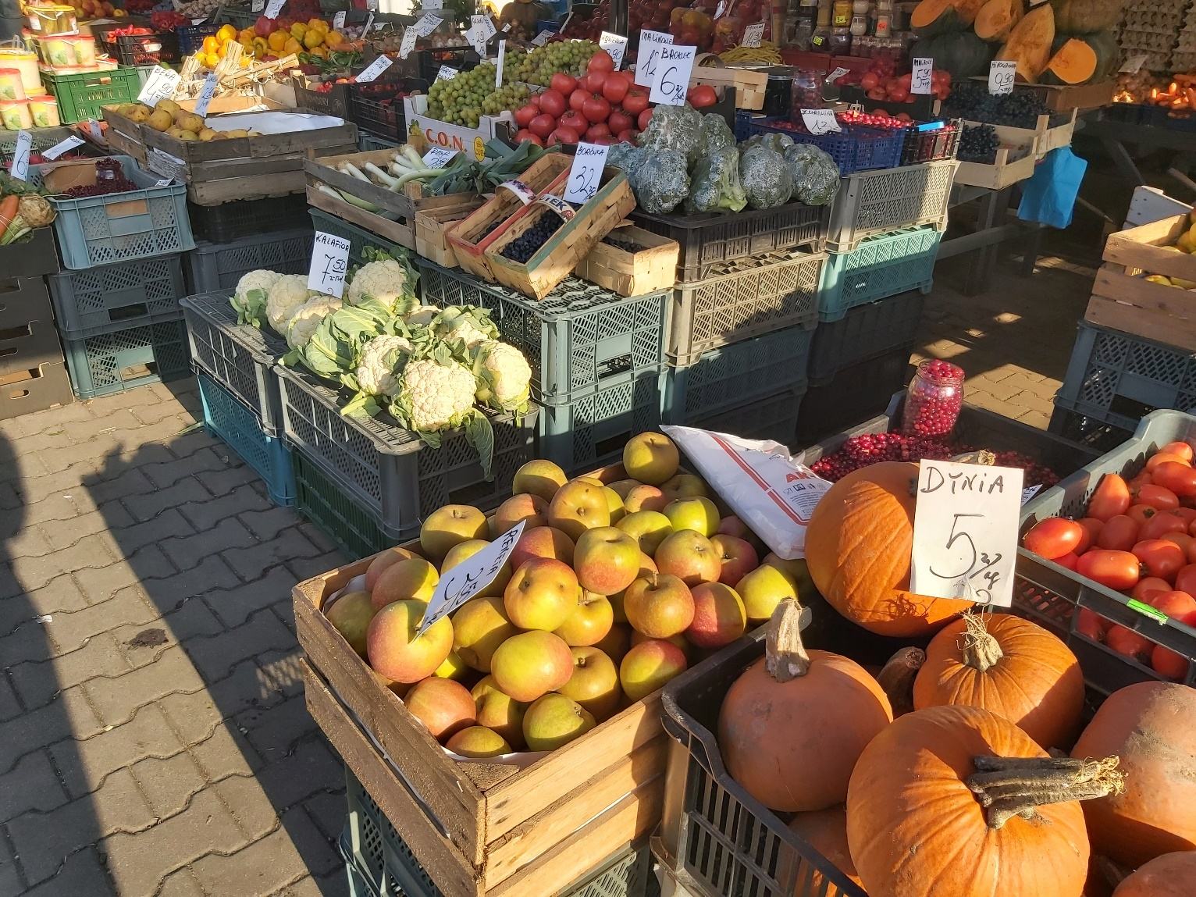
Głosy mieszkańców pojawiające się zarówno w czasie spacerów jak i warsztatów czy grup fokusowych wskazują na to, że zasób ten powinien być przedmiotem szczególnej troski w procesie rewitalizacji, ponieważ jest ważnym elementem tradycji lokalnej, a dodatkowo zapewnia miejsca pracy i wspiera integrację miejskich społeczności.

Stare Miasto
Stare Miasto w Olsztynie jest niewielkim obszarem o powierzchni nieco ponad 15 ha. Istotną barierą przestrzenną jest odkryty w 2012 r. relikt średniowiecznej rondeli, która ma w sobie potencjał turystyczny, natomiast wymaga stosownego zagospodarowania, by wraz z zabytkowym obiektem Wysokiej Bramy stanowić naturalne wejście na teren Starego Miasta. Samo Stare Miasto pełni szczególną rolę w mieście, łącząc funkcje mieszkalne z usługowymi, a w szczególności turystycznymi i rozrywkowymi. Na tym obszarze skupia się duża część życia kulturalnego i artystycznego miasta, a także gastronomia, kluby, obiekty muzealne, liczne zabytki. Tu organizowane są miejskie imprezy i wydarzenia oraz toczy się tzw. życie nocne miasta. Jednocześnie udało się uniknąć „turystyfikacji” tej części miasta i nadal żyje tu kilkuset olsztynian.
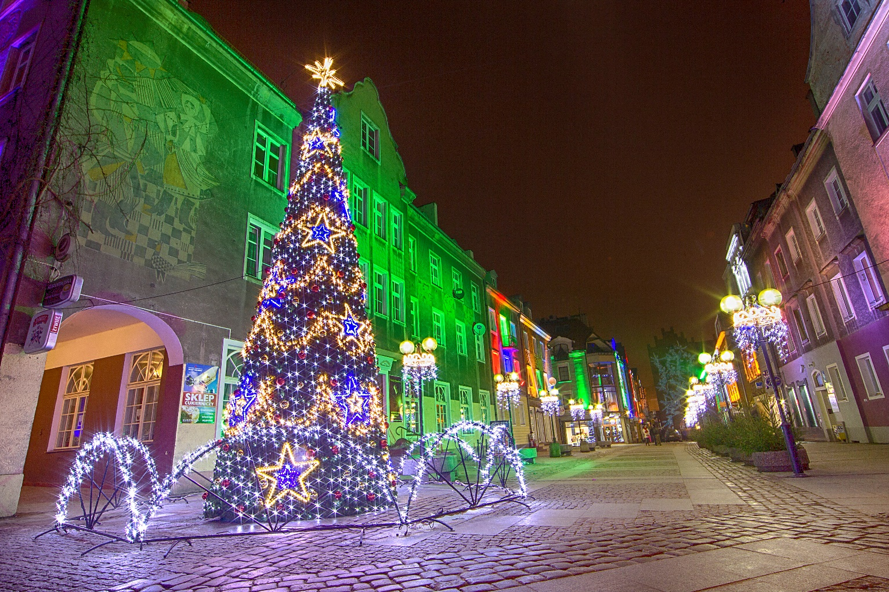
Rysunek 25. Ul. Staromiejska (fot. W. Krom)
Z tym wszystkim łączą się oczywiście specyficzne problemy znane starówkom na całym świecie, w tym trudności z połączeniem różnych funkcji skutkujące konfliktami między różnymi grupami ich użytkowników. Podczas grup fokusowych, spacerów i warsztatów pojawiały się głosy, że na Starym Mieście brakuje mechanizmów zarządzania konfliktem i procesami negocjacyjnymi, np. pomiędzy przedsiębiorcami a mieszkańcami. Pola sporu dotyczą m.in. hałasu podczas imprez, kwestii ruchu pojazdów i parkowania, sprzątania oraz śmietników itd. Sprawne zarządzanie tymi problemami pozwoli na pełniejsze wykorzystanie potencjału Starego Miasta.

Koszary Dragonów
Koszary Dragonów to potoczna nazwa jednego z licznych w Olsztynie zespołów koszarowych położonego u zbiegu ulic Gietkowskiej i Dąbrowskiego. Pierwsze budynki, łącznie z kasynem oficerskim, zostały tam wzniesione w latach 1885–1886. Ulokowano w nich 10. Pułk Dragonów im. Króla Saksonii Alberta (Wschodniopruski). Zespół rozbudowywano wielokrotnie, m.in. w roku 1895, 1900, w latach 1927– 1928, aż po lata 30. XX w., wznosząc magazyny, budynki mieszkalne, stajnie, kuźnie i ujeżdżalnię.
W 1945 r. koszary zostały podpalone przez żołnierzy Armii Czerwonej, na skutek czego zniszczeniom uległa znaczna część budynków koszarowych. Po wojnie były częściowo odbudowywane na cele m.in. wojskowe i magazynowe, a w 2000 r. zostały wpisane do rejestru zabytków.
Rysunek 26. Ul. Dąbrowskiego (fot. M. Kierul)
Dziś stanowią niewykorzystaną miejską przestrzeń na obszarze tzw. Zatorza z dużym potencjałem działalności kulturalnej i społecznej, a także możliwościami dla mieszkalnictwa i przedsiębiorczości. Zagospodarowanie Koszar Dragonów może być też korzystne dla procesu rewitalizacji, zapewniając mieszkańcom osiedli za torami miejsce spotkań oraz przestrzeń dla wydarzeń kulturalnych czy społecznych – takiego miejsca brakuje dotychczas w tej części miasta.

Planty
Istniejące planty miejskie przy ul. Pieniężnego powstały na terenie dawnej fosy miejskiej zajętej przez lata przez parking oraz ogródek przedszkolny. Uporządkowanie tego terenu i przekształcenie go w przestrzeń rekreacyjną w 2018 r. zaowocowały powstaniem nowego miejsca wypoczynku dla olsztynian.
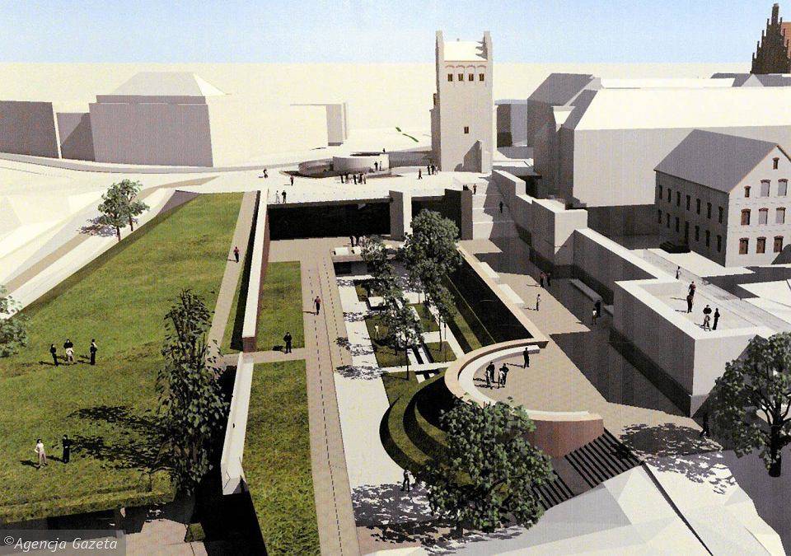
Rysunek 27. Koncepcja nowej części plant - wizualizacja
Podczas spaceru inwentaryzacyjnego jego uczestnicy zwrócili jednak uwagę na fakt, że planty są nadal nie do końca wykorzystane jako przestrzeń relaksu i wydarzeń dla mieszkańców czy turystów, mimo że znajdują się w centrum miasta i tuż obok ruchliwego Starego Miasta.
Pomysł na wykorzystanie takiego potencjału przestrzeni wspólnej jest tym bardziej potrzebny, że planty mają szansę zostać w przyszłości przedłużone, tworząc ciąg łączący się z parkiem Podzamcze, przez pl. Jedności Słowiańskiej do zagospodarowanej rondeli stanowiącej część odkrytego w 2012 r. historycznego zespołu przedbramia Bramy Górnej (Wysokiej) i dalej wzdłuż ul. Nowowiejskiego.

Inne potencjały
Poza wymienionymi powyżej obszar rewitalizacji posiada także inne zasoby o bardziej rozproszonym charakterze. Należy tu wymienić przede wszystkim:
- Przedogródki – niewielkie ogródki przed kamienicami, typowe dla części miasta powstałych na przełomie XIX i XX w. Stanowią przestrzeń pomiędzy strefą publiczną a prywatną, nie tylko upiększając ulice, ale też rozszczelniając miasto i zwiększając powierzchnię terenów zielonych. Pielęgnowane są często przez mieszkańców, stanowiąc dobrą okazję do ich aktywizacji i tworzenie sąsiedzkich więzi. Uczestnicy spacerów badawczych zauważyli, że wsparcie takich działań nie tylko może pomóc odtworzyć lub zachować tradycyjny charakter śródmiejskich czy zatorzańskich ulic, ale także wspierać będzie poczucie przywiązania do miejsca zamieszkania i współodpowiedzialności za najbliższe otoczenie, szczególnie w przypadku nowych mieszkańców.
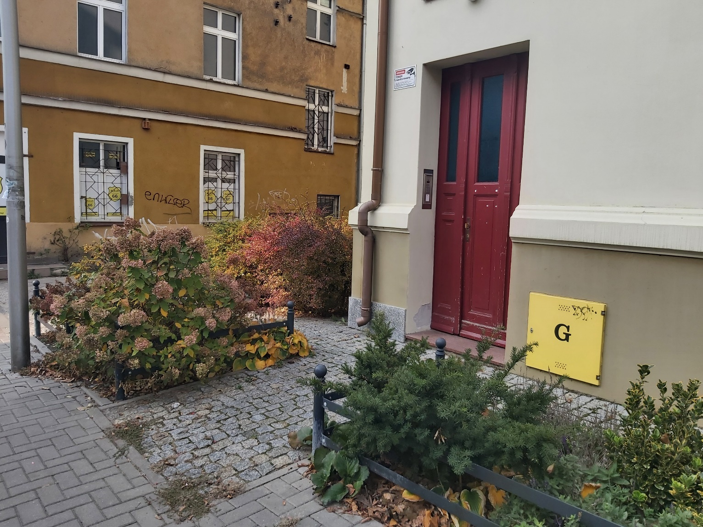
Rysunek 28. Przedogródki przy ul. Żeromskiego
- Miejsca zielone – wszelkie miejskie skwery, klomby, parki, aleje drzew, a także tereny zieleni nieurządzonej, które w obszarze rewitalizacji stanowią zasób przyrodniczy dostępny mieszkańcom w najbliższej okolicy. Również w ankiecie respondenci wskazywali dużą ilość terenów zielonych jako ważny potencjał obszaru rewitalizacji.

Rysunek 29. Liczba respondentów oceniających, czy tereny zielone są potencjałem obszaru rewitalizacji
- Salony miejskie – jako salony miejskie można traktować liczne w obszarze rewitalizacji ulice o charakterze alejowym, które w założeniu miały być eleganckimi przestrzeniami spacerów (np. ulice Dąbrowszczaków i Partyzantów), ulice z potencjałem przekształcenia w przestrzenie współdzielone np. typu woonerf (m.in. ulice Mrongowiusza, Żeromskiego, Warmińska, Mazurska, Kajki) oraz place miejskie, które mają potencjał jako miejsca spotkań. Podczas spacerów inwentaryzacyjnych i badawczych uczestnicy zwrócili uwagę na niewykorzystany potencjał społeczny i przestrzenny takich miejsc.
- Boiska i sport – w rozmowach z mieszkańcami, szczególnie z młodzieżą, lokalne boiska i obiekty takie jak skateparki, pumptracki i inne były wskazywane jako ważne miejsca spotkań i integracji. Część z tych obiektów, zwłaszcza szkolne boiska, były oceniane jako niewystarczająco dostępne, zwłaszcza po godzinach pracy szkoły i dla osób, które nie były jej uczniami. Postulowano utworzenie na tego rodzaju obiektach stanowisk animatorów lub instruktorów, którzy dbaliby o właściwe wykorzystanie miejsca, a także prowadzili zajęcia dla różnych grup użytkowników.
- Parafie i kościoły – parafie i kościoły różnych wyznań stanowią punkty dla integracji lokalnych społeczności, gromadząc różnorodne grupy mieszkańców, wspierając nawiązywanie więzi w swoim otoczeniu, prowadząc różnego rodzaju działalność społeczną i pomocową. Zapewniają też miejsce dla różnych aktywności, uzupełniając w wielu miejscach ofertę domów kultury i świetlic lub pełniąc tego typu funkcje tam, gdzie ich brakuje.

Podsumowanie

Diagnoza problemów społecznych obszaru rewitalizacji
Wyniki badań ilościowych i jakościowych przeprowadzonych w ramach pogłębionej diagnozy obszaru rewitalizacji pozwoliły na wyciągnięcie wniosków dotyczących podstawowych problemów społecznych widocznych na tym terenie. Wśród najważniejszych z nich należy wymienić:
- wyzwania dotyczące opieki pozainstytucjonalnej nad osobami wymagającymi wsparcia (zasoby, kompetencje, motywacja) – wciąż pozostaje to ważnym zagadnieniem, mimo ogólnie dobrego poziomu usług społecznych i edukacyjnych;
- rosnące wyzwania w obszarze kompetencji rodzinnych (w tym szczególnie w kontekście problemów wynikających ze zmiany modelu rodziny), uzależnień i problemów psychicznych oraz pomocy skierowanej do osób z niepełnosprawnościami;
- wzrost liczby osób starszych i związanego z tym zapotrzebowania na usługi opiekuńcze (seniorzy 80+) oraz infrastrukturę czasu wolnego;
- zmieniające się potrzeby związane z pomocą osobom bezdomnym (np. potrzeba powstania schroniska z usługami opiekuńczymi dla osób niesamodzielnych);
- stałe wyzwania z zakresu mieszkalnictwa komunalnego, w tym szczególnie niezaspokojone potrzeby lokalowe (znaczące niedobory lokali komunalnych, zły stan techniczny istniejących budynków i mieszkań itd.);
- wyzwania dotyczące dialogu i współpracy ze stroną społeczną (mieszkańcami, przedsiębiorcami, organizacjami pozarządowymi itp.).

Diagnoza w kontekście przestrzennym
Obszar rewitalizacji jest rozległy i w dużej mierze niejednolity pod względem funkcji, charakterystycznych problemów i dostępnej infrastruktury. W związku z tym roboczo podzielono wnioski z diagnozy na kilka części odpowiadających charakterystyce poszczególnych osiedli i fragmentów miasta.

Osiedla Podleśna, Zatorze i Wojska Polskiego
Osiedla Podleśna, Zatorze i Wojska Polskiego to północna część miasta zwana potocznie Zatorzem, najgęściej zaludniona, z coraz wyraźniej odmładzającą się populacją mieszkańców. Liczne zabytkowe budynki, głównie mieszkalne, jednocześnie zwiększają atrakcyjność tej części miasta, jak i generują trudności z utrzymaniem w odpowiednim stanie. Główne problemy typowe dla tej części obszaru rewitalizacji:
- Na obszarze rewitalizacji i poza nim występują tereny, na których mieszkańcy obszaru rewitalizacji nie czują się bezpiecznie (m.in. ul. Jagiellońska, Górka Jasia, ul. Tarasa Szewczenki). Przyczyniają się do tego m.in. osoby pijące alkohol w miejscach publicznych.
- Mieszkańcy skarżą się na niski poziom przedsiębiorczości (targowisko na ul. Kolejowej), zły stan infrastruktury handlu, pustostany w obiektach oraz lokalach handlowych i usługowych.
- Problemem tej części miasta są liczne bariery przestrzenne (tory oddzielające od centrum z niewielką liczbą przejść i przepraw, niska jakość infrastruktury pieszo-rowerowej, słaba dostępność usług i terenów dla osób z niepełnosprawnościami, niezagospodarowane podwórka).
- Społeczność lokalna odczuwa też, że liczba wydarzeń kulturalnych i działań skierowanych do mieszkańców jest niewystarczająca w stosunku do ich potrzeb.
Możliwe rozwiązania w oparciu o lokalne potencjały:
- rewitalizacja terenu targowiska Zatorze (projekt flagowy);
- rozwój zasobu komunalnego (ul. Zientary-Malewskiej);
- systemowe wsparcie lokalnych liderów/animatorów społecznych;
- stałe wsparcie inicjatyw lokalnych, tworzenie miejsc spotkań dla mieszkańców (młodzież, seniorzy, rodziny);
- poprawa infrastruktury sąsiedzkiej (kontynuacja programu Podwórka z Natury).
- dokończenie i wdrażanie Programu Zatorze.
W poniższej matrycy wskazano powiązania między głównymi problemami a możliwymi rozwiązaniami:
 | Możliwe rozwiązania
 |  | Rewitalizacja terenu targowiska Zatorze | Rozwój zasobu komunalnego | Wsparcie lokalnych liderów | Wsparcie inicjatyw lokalnych  Tworzenie miejsc spotkań społeczności lokalnych | Poprawa infrastruktury sąsiedzkiej | Program Zatorze
Główne problemy | Niebezpieczne tereny |  |  |  | X | X | X
 | Alkoholizm |  |  |  | X | X | X
 | Niski poziom przedsiębiorczości | X |  | X | X |  | X
 | Zły stan infrastruktury handlowej | X |  |  | X |  | X
 | Pustostany |  | X |  |  |  | X
 | Bariery przestrzenne | X |  |  |  | X | X
 | Niska jakość infrastruktury pieszo-rowerowej |  |  |  |  |  | X
 | Niezagospodarowane podwórka |  | X | X | X | X | X
 | Niewystarczająca liczba wydarzeń kulturalnych |  |  | X | X

Śródmieście
Śródmieście to obszar o mieszanych funkcjach, gdzie potrzeby lokalnych społeczności muszą nieustannie konkurować z oczekiwaniami handlu, usług i instytucji publicznych służących mieszkańcom nie tylko miasta, ale też całego regionu. Główne problemy typowe dla tej części obszaru rewitalizacji:
- Występuje tu duży udział zasobu o walorach kulturowych, w tym zabytków trudnych do utrzymania w dobrym stanie ze względu na duże koszty eksploatacji i inwestycji.
- Poziom zaangażowania mieszkańców w działania społeczne jest niezbyt wysoki.
- Występuje spora liczba pustostanów komercyjnych, powtarzają się zamknięcia biznesów lokalnych (dotyczy zwłaszcza ul. Dąbrowszczaków).
- Stan mieszkań komunalnych wymaga dalszego porządkowania, a dodatkowym problemem jest często zły stan techniczny budynków mieszkalnych i podwórek.
Możliwe rozwiązania w oparciu o lokalne potencjały:
- realizacja założeń Programu Śródmieście (zazielenianie, urządzenie przestrzeni publicznych);
- realizacja programu poprawy podwórek (kontynuacja programu Podwórka z Natury);
- porządkowanie organizacji ruchu (parkowanie, ruch rowerowy);
- kameralizacja ulic (np. woonerfy);
- Plac Konsulatu Polskiego – poprawa stanu zieleni;
- wsparcie działań placówek i usług oświaty i kultury (MOK i Pałac Młodzieży).
W poniższej matrycy wskazano powiązania pomiędzy głównymi problemami a możliwymi rozwiązaniami:
Możliwe rozwiązania
 |  | ZPRP Śródmieście Olsztyna | Podwórka z Natury | Uporządkowanie organizacji ruchu | Kameralizacja ulic - woonerfy | Plac Konsulatu - poprawa stanu zieleni | Wsparcie placówek oświaty i kultury
Główne problemy | Wysoki udział zasobu o walorach kulturowych | X | X | X | X | X | X
 | Niski poziom zaangażowania mieszkańców | X | X |  |  |  | X
 | Zły stan budynków mieszkalnych | X
 | Zamykanie lokalnych biznesów | X |  | X | X
 | Pustostany komercyjne | X
 | Stan mieszkań komunalnych | X
 | Zły stan podwórek | X | X | X | X

Stare Miasto
Stare Miasto stanowi szczególny obszar, w którym koncentrują się funkcje turystyczne, usługowe i rekreacyjne, a jednocześnie dość liczni mieszkańcy tworzą rzeczywistą społeczność lokalną. Niewielki teren starówki jest więc miejscem różnych konfliktów pomiędzy funkcjami i wymaga precyzyjnego zarządzania. Główne problemy typowe dla tej części obszaru rewitalizacji:
- Na obszarze starego miasta duży udział budynków i przestrzeni ma wysokie walory kulturowe (w tym liczne zabytki, najstarsze w mieście).
- Jest to turystyczna wizytówka miasta, miejsce koncentracji usług gastronomicznych i „gospodarki nocnej".
- Problem stanowi parkowanie i transport, a także niedostatek połączeń komunikacją miejską z pozostałymi osiedlami, w godzinach wieczornych (zgłaszane przez mieszkańców innych części miasta).
- Brakuje mechanizmów zarządzania wspólną przestrzenią Starego Miasta, koordynujących współpracę między urzędem miasta, radą osiedla, mieszkańcami i przedsiębiorcami działającymi na tym terenie.
Możliwe rozwiązania w oparciu o lokalne potencjały:
- wprowadzenie jakiejś formy współzarządzania tą częścią miasta;
- remont i uczytelnienie rondeli wraz z przedłużeniem miejskich plant;
- rozwój funkcji informacji turystycznej;
- uporządkowana organizacja ruchu i parkowanie.
W poniższej matrycy wskazano powiązania pomiędzy głównymi problemami a możliwymi rozwiązaniami:
 | Możliwe rozwiązania
 |  | Współzarządzanie | Uczytelnienie rondeli i planty | Informacja turystyczna | Uporządkowanie ruchu i parkowania
Główne problemy | Duże walory kulturowe |  | X | X | X
 | Turystyczna wizytówka miasta | X | X | X | X
 | Koncentracja usług gastronomicznych | X |  |  | X
 | Gospodarka nocna | X |  |  | X
 | Problemy z parkowaniem i transportem | X |  |  | X
 | Trudności z zarządzaniem wspólną przestrzenią | X

Osiedla Grunwaldzkie i Podgrodzie, stara Warszawska
Ta część obszaru rewitalizacji to starsze dzielnice, powstałe w okresach intensywnego rozwoju miasta (przełom XIX i XX w. oraz lata 70). Obecnie zamieszkiwane są przez starzejącą się populację, a liczne zabytkowe budynki ze znacznym udziałem mieszkań komunalnych przysparzają różnorodnych trudności mieszkańcom i gminie. Ważnym dla tego obszaru miejscem jest niezwykle popularne targowisko miejskie – rynek przy Grunwaldzkiej. Główne problemy typowe dla tej części obszaru rewitalizacji:
- W tej części obszaru rewitalizacji występuje znaczny udział mieszkalnictwa komunalnego i jest to miejsce zamieszkania osób dotkniętych problemami społecznymi (ul. Grunwaldzka).
- Mieszkańcy zwracają uwagę na niską jakość przestrzeni publicznych i wyzwania komunikacyjne (np. ruchliwą ul. Grunwaldzką przecinająca dzielnicę).
- Luki w istniejącej zabudowie generują problemy przestrzenne i estetyczne.
- Mieszkańcy skarżą się na brak poczucia bezpieczeństwa w wielu miejscach tej części obszaru rewitalizacji, głównie ze względu na osoby pijące w miejscach publicznych i naruszenia porządku publicznego.
Możliwe rozwiązania w oparciu o lokalne potencjały:
- realizacja założeń Programu Śródmieście;
- rewitalizacja terenu targowiska przy ulicy Grunwaldzkiej;
- utrzymanie i rozwój istniejących zasobów społecznych (np. świetlica romska przy ul. Warszawskiej) i już realizowanych działań (m.in. obiekty sportowe OSIR);
- koordynacja działań pomocowych z Caritas Archidiecezji Warmińskiej, która ma siedzibę przy ul. Grunwaldzkiej;
- przedłużenie ciągu pieszego ze starego miasta wzdłuż starej Warszawskiej.
W poniższej matrycy wskazano powiązania pomiędzy głównymi problemami a możliwymi rozwiązaniami:
 |  | Możliwe rozwiązania
 |  | Rewitalizacja terenu targowiska przy ul. Grunwaldzkiej | Utrzymywanie istniejących zasobów społecznych i działań | Koordynacja działań pomocowych z Caritas | Przedłużenie ciągu pieszego wzdłuż starej Warszawskiej | Program Śródmieście
Główne problemy | Duży udział mieszkalnictwa komunalnego |  |  |  |  | X
 | Miejsce zamieszkania osób dotkniętych problemami społecznymi |  | X | X |  | X
 | Niska jakość przestrzeni publicznych | X |  |  | X | X
 | Wyzwania komunikacyjne |  |  |  | X | X
 | Luki w istniejącej zabudowie |  |  |  |  | X
 | Brak poczucia bezpieczeństwa |  |  | X |  | X

Osiedle przy ul. Towarowej
Osiedle przy ul. Towarowej ma charakter osiedla socjalnego. Jego głównym problemem jest nie tylko koncentracja problemów społecznych, ale także położenie na obszarze dzielnicy przemysłowej, w oddaleniu od zamieszkałych części miasta, ze słabym dostępem do transportu i innych usług publicznych. Dodatkowo z osiedlem sąsiaduje schronisko dla bezdomnych i noclegownia. Główne problemy typowe dla tej części obszaru rewitalizacji:
- Na obszarze mieszka około 160 rodzin, w tym rodziny z dziećmi, które wychowują się tu w warunkach wyjątkowo niesprzyjających zdrowemu rozwojowi.
- Obszar znajduje się w strefie przemysłowej Olsztyna i oddalony jest od centrum miasta z jego wszystkim najważniejszymi funkcjami.
- Brakuje dostępu do usług, sklepów oraz ośrodków edukacyjnych (na terenie osiedla istnieje tylko świetlica środowiskowa o ograniczonym zakresie działania).
- Osiedle ma słabe połączenie z miastem komunikacją publiczną, brakuje połączeń w godzinach wieczornych, nie ma też chodników i oświetlenia na drodze prowadzącej do przystanku autobusowego.
- Słabo zagospodarowana jest przestrzeń w obszarze osiedla socjalnego - brak oświetlenia, chodników, zaniedbane podwórka i przestrzenie wspólne.
Możliwe rozwiązania w oparciu o lokalne potencjały:
- poprawa stanu technicznego obiektów (obecnie jest tam realizowana nowa zabudowa mieszkaniowa o lepszych parametrach technicznych, w tym energetycznych);
- wsparcie organizacji prowadzących działania z dziećmi i dorosłymi (w formie zadań powierzonych lub projektów partnerskich);
- remont noclegowni i budowa schroniska z usługami opiekuńczymi;
- program poprawy przestrzeni wspólnych – budowa infrastruktury dla młodych dorosłych, tereny zielone w połączeniu z programami resocjalizacyjnymi;
- kontynuacja działań pomocy rodzinie (prewencja, interwencja);
- zapewnienie alternatywnych miejsc zamieszkania dla rodzin rokujących poprawę i reintegrację (w szczególności rodzin z dziećmi).
W poniższej matrycy wskazano powiązania pomiędzy głównymi problemami a możliwymi rozwiązaniami:
 |  | Możliwe rozwiązania
 |  | Poprawa stanu obiektów | Wsparcie organizacji prowadzących działania z dziećmi | Remont noclegowni i budowa schroniska z usługami opiekuńczymi | Poprawa przestrzeni wspólnych | Działania pomocy rodzinie | Zapewnienie alternatywnych miejsc dla rodzin
Główne problemy | Rodziny z dziećmi | X | X |  | X | X | X
 | Obszar zlokalizowany w strefie przemysłowej Olsztyna |  |  |  |  |  | X
 | Brak dostępu do usług, sklepów, ośrodków edukacyjnych |  |  |  |  | X | X
 | Słabe połączenie komunikacyjne z pozostałą częścią miasta |  |  |  |  |  | X
 | Słabe zagospodarowanie przestrzeni | X |  | X | X

Osiedla Kormoran i Pojezierze
Osiedla te mają charakter mieszkaniowy i wyposażone są w dobrą ofertę usług publicznych oraz transport miejski. Powstały głównie w latach 70 i 80 dwudziestego wieku i są zamieszkiwane w dużej mierze wciąż przez swoich pierwszych mieszkańców. Tworzy to obszar wprawdzie dobrze położony i wyposażony, ale jego oferta staje się coraz mniej dopasowana do starzejącej się populacji. Główne problemy typowe dla tej części obszaru rewitalizacji:
- Osiedla te charakteryzują się wysokim udziałem osób starszych w liczbie mieszkańców oraz relatywnie niewielkim udziałem dzieci i młodzieży.
- Potrzebna jest poprawa stanu przestrzeni publicznych.
- Parkowanie pojazdów i bezpieczeństwo ruchu wymaga uporządkowania i lepszego zarządzania.
Możliwe rozwiązania w oparciu o lokalne potencjały:
- uporządkowanie i rozwój przestrzeni publicznych osiedla (w tym Parku Kusocińskiego służącego mieszkańcom obszaru rewitalizacji);
- wykorzystanie potencjału położenia osiedli w pobliżu osi miejskiej (al. Piłsudskiego);
- modernizacja Planetarium jako miejsca edukacji, kultury i spotkań;
- uzupełnienie zabudowy miejskiej.
W poniższej matrycy wskazano powiązania pomiędzy głównymi problemami a możliwymi rozwiązaniami:
 |  | Możliwe rozwiązania
 |  | Uporządkowanie przestrzeni publicznych | Wykorzystanie potencjału osi miejskiej | Modernizacja Planetarium | Uzupełnienie zabudowy miejskiej
Główne problemy | Starzejąca się populacja lokalna | X |  | X
 | Niewystarczająco dobry stan przestrzeni publicznych | X | X |  | X
 | Problemy transportowe i związane z parkowaniem | X

Koszary Dragonów
Koszary zostały wskazane jako obszar szczególny ze względu na swoje walory historyczne oraz potencjał przestrzenny i korzystne położenie w obszarze rewitalizacji dające duże możliwość wykorzystania tego terenu jako przestrzeni aktywności społecznej, gospodarczej i kulturalnej. Główne problemy typowe dla tej części obszaru rewitalizacji:
- Są to dawne koszary, teren powojskowy, pozbawiony od długiego czasu określonych funkcji i tworzący przestrzenną lukę w północnej części miasta;
- Obiekt wymaga dużych nakładów finansowych ze względu na braki w infrastrukturze miejskiej, trudny do komercjalizacji ze względu na układ przestrzenny i ochronę konserwatorską.
- Teren ten ma długą historię dialogu społecznego przy braku wynikających z niego znaczących działań, co utrudnia znalezienie porozumienia i uzyskanie wsparcia strony społecznej.
Możliwe rozwiązania w oparciu o lokalne potencjały:
- uruchomienie działań tymczasowych i testowych dla uczytelnienia i wzmocnienia wizerunku miejsca;
- wykorzystanie potencjału miejsca i mody na nietypowe przestrzenie dla działań sezonowych i placemakingowych;
- zachęty dla najemców komercyjnych;
- negocjacje z konserwatorem zabytków w sprawie statusu i zakresu ochrony.
W poniższej matrycy wskazano powiązania pomiędzy głównymi problemami a możliwymi rozwiązaniami:
 |  | Możliwe rozwiązania
Główne problemy |  | Działania tymczasowe i testowe | Działania sezonowe i placemakingowe | Zachęty dla najemców komercyjnych | Negocjacje z konserwatorem zabytków
 | Zabudowa pokoszarowa pozbawiona jasno określonych funkcji | X | X | X | X
 | Zły stan obiektów, brak infrastruktury miejskiej | X |  | X | X
 | Ochrona konserwatorska |  |  |  | X
 | Długi dialog społeczny bez efektów | X | X | X

Rekomendacje
Poniżej przedstawiono ogólne rekomendacje dla obszaru rewitalizacji, wynikające z pogłębionej diagnozy, a w szczególności z badań jakościowych (w tym spotkań i spacerów). Wśród działań mogących wpłynąć na rozwiązywanie problemów społecznych obszaru można zatem wymienić przede wszystkim:
- budowanie poczucia przynależności do miasta (m.in. związek z miejscem – tożsamość lokalna, dostęp do miejsc pracy odpowiedniej jakości, poczucie sprawczości w swoim środowisku);
- skupienie się na wybranych, najbardziej krytycznych częściach obszaru rewitalizacji, a nie rozwiązywanie wszystkich problemów jednocześnie (np. fragmenty Zatorza, rejon ulicy Grunwaldzkiej, ulica Towarowa);
- zatrzymanie odpływu mieszkańców, zapewnienie możliwości „powrotu do miasta”;
- poprawa dostępu do transportu zbiorowego i rozwój mobilności aktywnej mieszkańców (wysoka jakość infrastruktury pieszo-rowerowa, rozwój transportu publicznego);
- mieszkalnictwo – rozwój nowego zasobu komunalnego, dopuszczenie nowych form mieszkalnictwa w oparciu o zasób komunalny (np. kooperatywy);
- wzmocnienie lokalnych liderów i społeczności (tworzenie mechanizmów wspomagających tworzenie się relacji partnerskich między różnymi podmiotami na obszarze rewitalizacji).
Powyższe ogólne rekomendacje wynikające z przeprowadzonej diagnozy mogą być punktem wyjścia dla prac nad celami i działaniami Gminnego Programu Rewitalizacji.

Spis ilustracji
Rysunek 1. Przebieg procesu diagnostycznego dla Gminnego Programu Rewitalizacyjnego Miasta Olsztyna 7
Rysunek 2. "Stare" i "młode części obszaru rewitalizacji 9
Rysunek 3. Obciążenie demograficzne w Olsztynie i w obszarze rewitaliacji 10
Rysunek 4. Problemy bezrobocia w obszarze rewitalizacji 13
Rysunek 5. Przestępczość w obszarze rewitalizacji 14
Rysunek 6. Opinia mieszkańców na temat aktywności społecznej w obszarze rewitalizacji 16
Rysunek 7. Opinia mieszkańców na temat młodzieży wymagającej wsparcia 17
Rysunek 8. Opinia mieszkańców na temat miejsc spotkań i spędzania wolnego czasu 17
Rysunek 9. Opinia mieszkańców na temat oferty kulturalnej i rozrywkowej w obszarze rewitalizacji 18
Rysunek 10. Opinia mieszkańców dotycząca stanu budynków w obszarze rewitalizacji 19
Rysunek 11. Opinia mieszkańców na temat problemu "dzikiego parkowania" na obszarze rewitalizacji 20
Rysunek 12. Ul. Dąbrowszczaków w dzień powszedni, w godzinach południowych 21
Rysunek 13. Śmietniki przy ul. Piastowskiej 22
Rysunek 14. Budynki zabytkowe przy ul. Gietkowskiej 23
Rysunek 15. Opinia mieszkańców na temat dostępu do terenów zielonych 24
Rysunek 16. Opinia mieszkańców na temat infrastruktury drogowej i pieszej na obszarze rewitalizacji 25
Rysunek 17. Przebiegająca w gęstej zabudowie mieszkalnej ulica Limanowskiego nawet w soboty jest hałaśliwą arterią miejską 26
Rysunek 18. Opinia mieszkańców Olsztyna na temat obecności mniej pożądanych działalności gospodarczych w obszarze rewitalizacji 27
Rysunek 19. Punkt handlowy przy ul. Jagiellońskiej 29
Rysunek 20. Podwórko "Samochodowe" przy pl. Konsulatu Polskiego 33
Rysunek 21. Podwórko "Zaułek Optymistów" przy ul. Puszkina 34
Rysunek 22. Pałac Młodzieży im. Orląt Lwowskich od ul. Reja 35
Rysunek 23. Miejski Ośrodek Kultury - Spichlerz przy ul. Piastowskiej (fot. W. Krom) 37
Rysunek 24. I Liceum Ogólnokształcące przy ul. Mickiewicza 38
Rysunek 25. Ul. Staromiejska (fot. W. Krom) 41
Rysunek 26. Ul. Dąbrowskiego (fot. M. Kierul) 42
Rysunek 27. Koncepcja nowej części plant - wizualizacja 43
Rysunek 28. Przedogródki przy ul. Żeromskiego 44
Rysunek 29. Liczba respondentów oceniających, czy tereny zielone są potencjałem obszaru rewitalizacji 45

zgodnie z art. 9 ustawy o rewitalizacji.
jednostki urbanistyczne - najmniejsze, niepodzielne obszary o ogólnej spójności przestrzenno-funkcjonalnej oraz społecznej, oraz wyraźnie zdefiniowanych granicach (za opracowaniem pt. Propozycja podziału obszaru miasta Olsztyn na jednostki urbanistyczne, A2P2 architecture & planning na zlecenie Gminy Olsztyn, 2021
w wieku przedprodukcyjnym, czyli dzieci i młodzież do lat 17.
w wieku poprodukcyjnym – kobiety w wieku powyżej 60 lat oraz mężczyźni w wieku powyżej 65 lat.
Poza osiedlem przy ul. Towarowej, gdzie bezrobocie w wys. 29% związane jest ze specyfiką osiedla socjalnego.
Problem nadmiernego ruchu samochodowego na tzw. Zatorzu zostanie częściowo rozwiązany po wybudowaniu północnej obwodnicy Olsztyna.
Projekt Fundacji Warsztat Zmiany z programu Aktywni Obywatele – Fundusz Krajowy, finansowanego przez Islandię, Liechtenstein i Norwegię w ramach Funduszy EOG. Partnerem formalnym w projekcie jest Gmina Miasto Olsztyn.
https://fwz.org.pl/tworzymy-mape-olsztynskich-organizacji/
Źródło: Mapa Olsztyńskich Organizacji: opracowanie wstępne (Olsztyn, wrzesień 2022).
https://stat.gov.pl/metainformacje/slownik-pojec/pojecia-stosowane-w-statystyce-publicznej/529,pojecie.html
Program przestrzennego rozwoju północnego obszaru Olsztyna
Zintegrowany Program Rozwoju Przestrzennego Śródmieścia Olsztyna

